Quản lý quán cà phê

**Software Requirements Specification**

Version 1.0

Danang, Sep 2024

**TABLE OF CONTENTS**

**TABLE OF CONTENTS** 2

1. LỊCH SỬ TÀI LIỆU 4

2. TÀI LIỆU THAM KHẢO 4

3. DANH SÁCH ĐỐI TÁC VÀ ĐIỀU KHOẢN 4

4. GIỚI THIỆU 4

4.1 Mục đích 4

4.2 Phạm vi 4

5. TỔNG QUAN 4

5.1 Đối tượng sử dụng 4

5.2 Sơ đồ Use Case 4

5.3 Luồng hệ thống 4

6. MÔ TẢ CHỨC NĂNG 4

6.1 Đăng nhập: 4

6.2 Trang chủ 4

6.3 Trang cá nhân 4

6.4 Trang Quản lý nhân viên 4

6.5 Quản lý Bán Hàng 4

6.6 Quản lý Trang thiết bị 4

6.7 Quản lý Kho hàng 4

6.8 Quản lý Thực đơn 4

6.9 Quản lý Marketing 4

6.10 Quản lý ngân sách 4

6.11 Quản lý dữ liệu 4

6.12 Thống kê, báo cáo 4

6.13 Giới thiệu 4

7. YÊU CẦU PHI CHỨC NĂNG VÀ YÊU CẦU KHÁC 4

Hiệu suất 4

Khả năng mở rộng 5

Bảo mật 5

Yêu cầu phần cứng 5

Trình duyệt 5

Độ tin cậy 5

Giao diện 5

Khả năng mở rộng 5

8. PHỤ LỤC 5

# **LỊCH SỬ TÀI LIỆU**

| **Ngày** | **Sự thay đổi** | **Phiên bản** |
| --- | --- | --- |
| 22/08/2024 | Thêm chức năng in ấn và cài đặt máy in cho quản lý và nhân viên | 1.0 |
| 28/08/2024 | Kiểm tra lỗi chính tả, sửa header tài liệu, định dạng văn bản, thêm chức năng hướng dẫn và trợ giúp, mô tả thêm phần Data trong mục Screen Content | 2.0 |
| 04/09/2024 | Tại mục 6.2.2 thay đổi Quản lý -> Nhân viên  Thêm chức năng Đăng xuất tại mục Trang cá nhân | 3.0 |

# **TÀI LIỆU THAM KHẢO**

| **Tên tài liệu** | **Mô tả** |
| --- | --- |
| RMS_SMS_sample_v1.0 | Tạo khung sườn để thực hiện bài làm theo mẫu |
|  |  |
|  |  |
|  |  |
|  |  |
|  |  |
|  |  |

# **DANH SÁCH ĐỐI TÁC VÀ ĐIỀU KHOẢN**

| **Tên** | **Tiêu đề** |
| --- | --- |
|  |  |
|  |  |
|  |  |
|  |  |
|  |  |
|  |  |
|  |  |
|  |  |
|  |  |

# **GIỚI THIỆU**

## **Mục đích**

* *Phần mềm giúp các cơ sở kinh doanh đạt hiệu quả cao: việc quản lý trở nên đơn giản, chính xác và nhanh chóng hơn.*
* *Đề tài giúp chúng em tiếp cận được với hình thức mới trong việc thực hiện một dự án cụ thể trong tương lai.*

## **Phạm vi**

* *Phần mềm phục vụ cho việc quản lý quán cà phê với những chức năng được áp dụng cho một quán cà phê cụ thể. Hệ thống mô tả cụ thể các công việc cần làm của một mô hình quán cà phê, có thể thực hiện các công việc: quản lý nhân viên, quản lý kho hàng, quản lý bán hàng, quản lý cơ sở vật chất hay danh sách thực đơn; ngoài ra còn có quản lý khuyến mãi, quản lý thu chi, thống kê số liệu báo cáo, sao lưu dữ liệu.*

# **TỔNG QUAN**

## **Đối tượng sử dụng**

Phần mềm này được thiết kế phục vụ cho việc quản lý quán cà phê với quyền truy cập chỉ cấp cho hai đối tượng là **Administrator** (với vai trò là người Quản lý) và **User Account** (với vai trò là Nhân viên bán hàng). **Admin** sẽ tạo ra danh sách tài khoản và **User** sẽ sử dụng các tài khoản đó. Khi 2 đối tượng này đăng nhập thành công sẽ truy cập được vào hệ thống. **Admin** sẽ có quyền để thực hiện mọi chức năng của chương trình, trong khi đó **User** (hay Nhân viên bán hàng) được giới hạn thực hiện các chức năng, cụ thể là chỉ được truy cập được các chức năng trong danh mục bán hàng và tài khoản riêng của mình.

| **Actor** | **Description** |
| --- | --- |
| **Quản lý** | Tạo danh sách tài khoản, có quyền truy cập toàn bộ chức năng của hệ thống. |
| **Nhân viên** | Sử dụng tài khoản, Thực hiện việc quản lý bán hàng, quản lý tài khoản cá nhân. |

## **Sơ đồ Use Case**

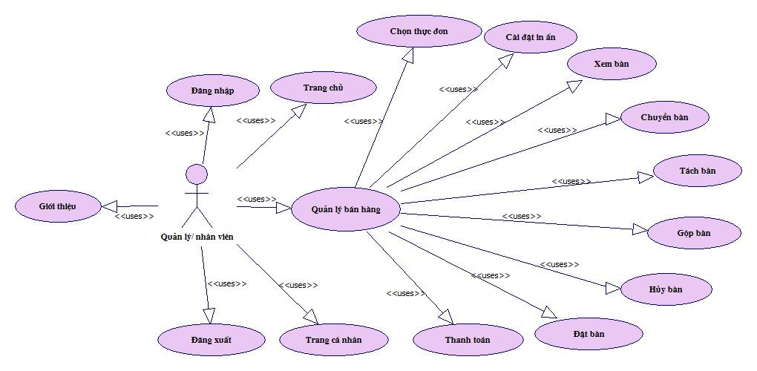

**Hình 5.2.1.** Bản vẽ Use Case về chức năng của quản lý và nhân viên

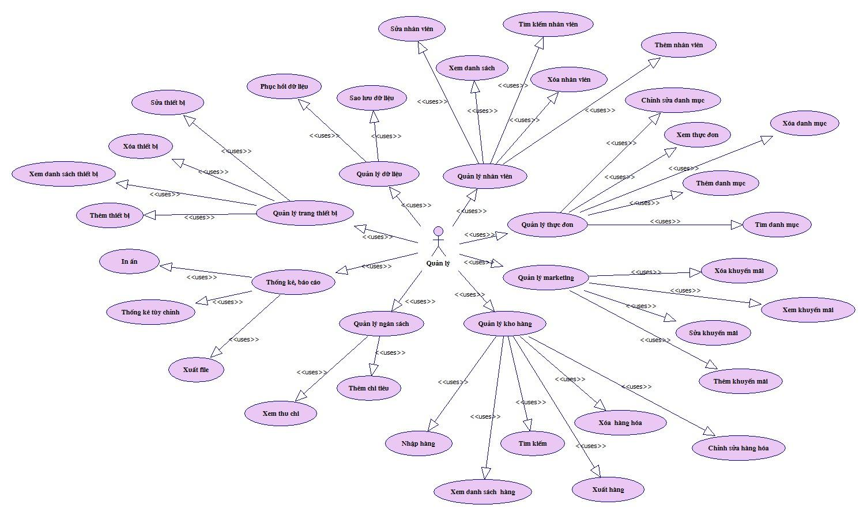

**Hình 5.2.2.** Bản vẽ Use Case về chức năng của quản lý

## **Luồng hệ thống**

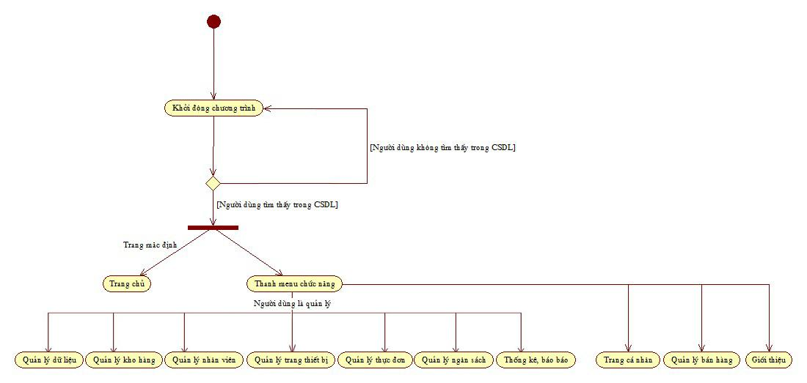

**Hình 5.3.1.** Sơ đồ luồng hệ thống

# **MÔ TẢ CHỨC NĂNG**

## **Đăng nhập:**

## 

| Use Case Name | **Đăng nhập** |
| --- | --- |
| Use Case ID | UC01 |
| High Level Requirement Ref | Hệ thống sẽ cho phép người dùng truy cập các chức năng phù hợp sau khi đăng nhập. |
| Actor | **Quản lý và nhân viên** |
| Description | Cho phép người dùng **đăng nhập** vào hệ thống bằng tên đăng nhập và mật khẩu hợp lệ. |
| Trigger | Người dùng chọn tùy chọn “**Đăng nhập”** trên trang chính. |
| Pre-condition | Người dùng **chưa đăng nhập** và phải **có tài khoản hợp lệ** trong hệ thống. |
| Post-processing | * Nếu thông tin đăng nhập **chính xác**, hệ thống chuyển đến trang chính, hiển thị các chức năng phù hợp với vai trò của người dùng (**Quản lý hoặc Nhân viên**). * Nếu thông tin đăng nhập **không chính xác**, hệ thống sẽ hiển thị thông báo lỗi và yêu cầu nhập lại thông tin. |

### 

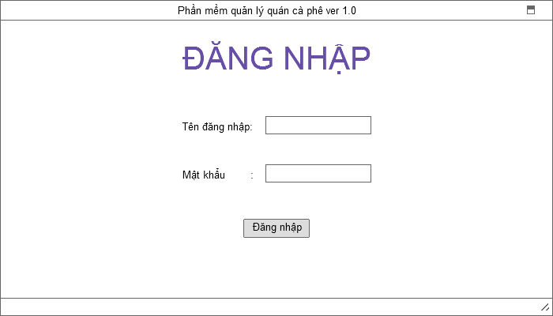Hệ thống sẽ hiển thị trang đăng nhập, yêu cầu người dùng nhập tên tài khoản và mật khẩu. Sau khi người dùng nhập thông tin, hệ thống sẽ kiểm tra tính hợp lệ của tên tài khoản và mật khẩu.

**Nếu thông tin đúng**, hệ thống sẽ chuyển người dùng đến trang chủ với các chức năng tương ứng với vai trò (Quản lý hoặc Nhân viên).

**Nếu thông tin sai**, hệ thống sẽ hiển thị thông báo lỗi "Đăng nhập không thành công" và yêu cầu người dùng nhập lại.

## **Trang chủ**

| Use Case Name | Trang chủ |
| --- | --- |
| Use Case ID | UC01 |
| High Level Requirement Ref | Tất cả các chức năng của của chương trình sẽ hiển thị ra |
| Actor | Quản lý và nhân viên |
| Description | Cho phép đối tượng chọn các danh mục chức năng của phần trang chủ |
| Trigger | NA |
| Pre-condition | Đối tượng chưa đăng nhập |
| Post-processing | Đối tượng đăng nhập thành công |

### ***Trang chủ Quản lý***

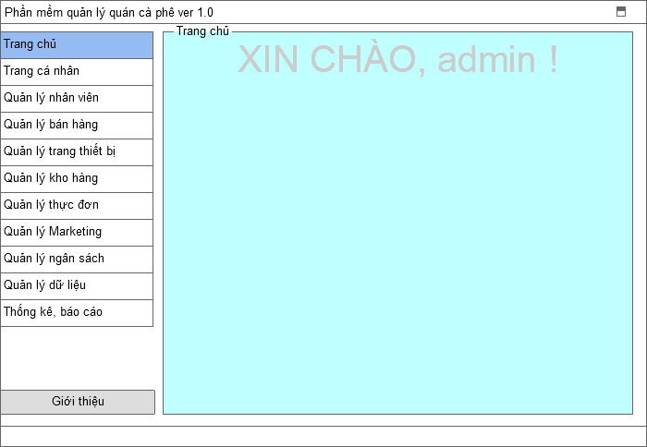

| **Screen** | Trang chủ | | | | |
| --- | --- | --- | --- | --- | --- |
| **Description** | Hiển thị toàn bộ các danh mục chức năng của người Quản lý | | | | |
| **Screen Access** | Người Quản lý truy cập thành công Trang Đăng nhập | | | | |
| **Screen Content** | | | | | |
| **Item** | **Type** | **Data** | | **Description** | |
| Trang chủ | Item | Tra cứu từ Trang chủ | | Hiển thị câu chào. | |
| **Screen Actions** | | | | | |
| **Action Name** | **Description** | | **Success** | | **Failure** |
|  |  | |  | |  |

### ***Trang chủ Nhân viên***

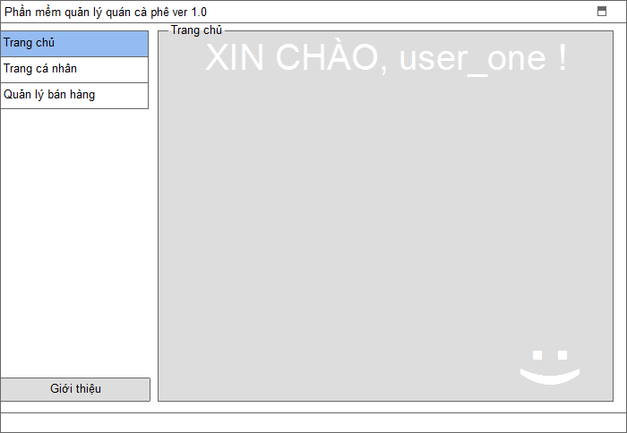

| **Screen** | **Trang chủ** | | | | |
| --- | --- | --- | --- | --- | --- |
| **Description** | Hiển thị toàn bộ các danh mục chức năng của người Nhân viên | | | | |
| **Screen Access** | Nhân viên truy cập thành công Trang Đăng nhập | | | | |
| **Screen Content** | | | | | |
| **Item** | **Type** | **Data** | | **Description** | |
| Xin Chào, user_one ! | Label - String (20) |  | | Câu chào | |
| **Screen Actions** | | | | | |
| **Action Name** | **Description** | | **Success** | | **Failure** |
|  |  | |  | |  |

## **Trang cá nhân**

| Use Case Name | **Trang cá nhân** |
| --- | --- |
| Use Case ID | UC02 |
| High Level Requirement Ref | Hiển thị tất cả thông tin của người dùng |
| Actor | **Quản lý và nhân viên** |
| Description | Cho phép người dùng (**Quản lý hoặc Nhân viên**) xem và chỉnh sửa thông tin cá nhân của mình. Các thông tin bao gồm tên, chức vụ, địa chỉ, số điện thoại, và mức lương (chỉ **Quản lý** có quyền chỉnh sửa thông tin nhân viên khác). |
| Trigger | Người dùng chọn chức năng "**Trang cá nhân**" từ menu hoặc trang chính. |
| Pre-condition | Người dùng đã đăng nhập thành công vào hệ thống. |
| Post-processing | Thông tin cá nhân được cập nhật thành công sẽ lưu vào cơ sở dữ liệu và hiển thị lại trang cá nhân với thông tin mới.  Nếu việc chỉnh sửa thất bại, hệ thống sẽ hiển thị thông báo lỗi và yêu cầu người dùng thử lại. |

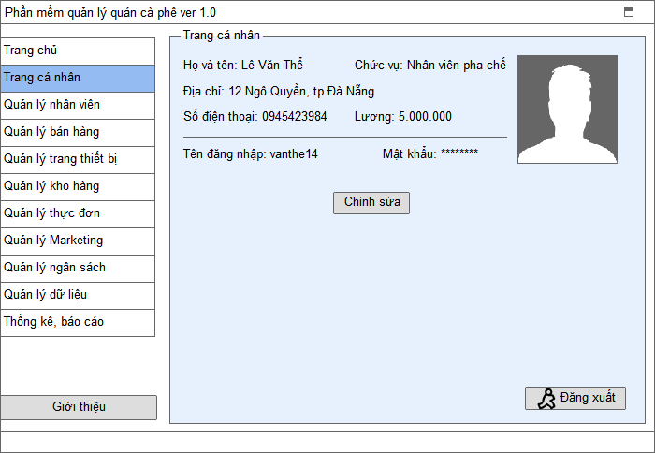

| **Screen** | *Trang cá nhân* | | | | | |
| --- | --- | --- | --- | --- | --- | --- |
| **Description** | | Hiển thị toàn bộ các thông tin của người dùng | | | | |
| **Screen Access** | |  | | | | |
| **Screen Content** | | | | | | |
| **Item** | | **Type** | **Data** | | **Description** | |
| Họ và tên | | Textfield - String (20) | * Dữ liệu được cập nhật từ NHANVIEN.HOVATEN | | Họ và tên người dùng | |
| Chức vụ | | Textfield - String (20) | * Dữ liệu được cập nhật từ NHANVIEN.CHUCVU | | Chức vụ của người dùng | |
| Địa chỉ | | Textfield - String (20) | * Dữ liệu được cập nhật từ NHANVIEN.DIACHI | |  | |
| Số điện thoại | | Textfield - Number (20) | * Dữ liệu được cập nhật từ NHANVIEN.SDT | |  | |
| Lương | | Textfield - Number (20) | * Dữ liệu được cập nhật từ NHANVIEN.LUONG | |  | |
| Tên đăng nhập | | Label - String (20) | * Dữ liệu được cập nhật từ NHANVIEN.USER | |  | |
| Mật khẩu | | Label - String (20) | * Dữ liệu được cập nhật từ NHANVIEN.PASS | | Mật khẩu đăng nhập vào hệ thống | |
| Chỉnh sửa | | Button |  | | Cho phép chỉnh sửa các thông tin ngoài trừ tên đăng nhập và mật khẩu | |
| Đăng xuất | | Button |  | | Đăng xuất ra khỏi hệ thống | |
| **Screen Actions** | | | | | | |
| **Action Name** | | **Description** | | **Success** | | **Failure** |
| Đăng xuất | | Thoát ra khỏi hệ thống | | Hiển thị màn hình Đăng nhập | |  |

## **Trang Quản lý nhân viên**

| Use Case Name | **Trang Quản lý nhân viên** |
| --- | --- |
| Use Case ID | UC03 |
| High Level Requirement Ref | Hiển thị tất cả các chức năng trong **Trang Quản lý nhân viên** và tải các chức năng tương ứng khi người dùng truy cập. |
| Actor | **Quản lý** |
| Description | Cho phép **Quản lý** thực hiện các chức năng quản lý nhân viên bao gồm: xem danh sách nhân viên, thêm nhân viên mới, chỉnh sửa thông tin nhân viên, xóa nhân viên, và tìm kiếm nhân viên. |
| Trigger | **Quản lý** chọn chức năng "**Quản lý nhân viên**" từ trang chính. |
| Pre-condition | **Quản lý** đã đăng nhập thành công vào hệ thống và có quyền truy cập vào chức năng quản lý nhân viên. |
| Post-processing | * Hệ thống hiển thị thông tin hoặc thực hiện thao tác tương ứng với chức năng mà **Quản lý** đã chọn (xem, thêm, chỉnh sửa, xóa, tìm kiếm nhân viên). * Sau khi thực hiện thành công các thao tác, hệ thống sẽ cập nhật thông tin và hiển thị lại danh sách nhân viên. |

### ***Xem danh sách nhân viên***

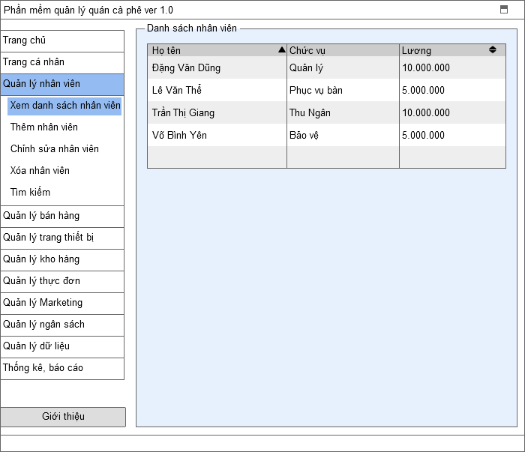

| **Screen** | Quản lý nhân viên - Xem danh sách nhân viên | | | | |
| --- | --- | --- | --- | --- | --- |
| **Description** | | Cho phép người Quản lý xem danh sách nhân viên | | | |
| **Screen Access** | | Quản lý truy cập theo đường dẫn: ***Quản lý nhân viên -> Xem danh sách nhân viên*** | | | |
| **Screen Content** | | | | | |
| **Item** | | **Type** | **Data** | **Description** | |
| Họ tên | | Label-String (30) | * Dữ liệu được cập nhật từ NHANVIEN.HOVATEN |  | |
| Chức vụ | | Label-String (15) | * Dữ liệu được cập nhật từ NHANVIEN.CHUCVU | Chức vụ của từng nhân viên | |
| Lương | | Label-Number (10) | * Dữ liệu được cập nhật từ NHANVIEN.LUONG | Số lương tương ứng với từng chức vụ của nhân viên | |
| **Screen Actions** | | | | | |
| **Action Name** | | **Description** | | **Success** | **Failure** |
| Xem | | Người Quản lý kích vào mục xem nhân viên | | Hiển thị danh sách các nhân viên và thông tin lên màn hình | Không hiển thị thông tin |

### ***Thêm nhân viên***

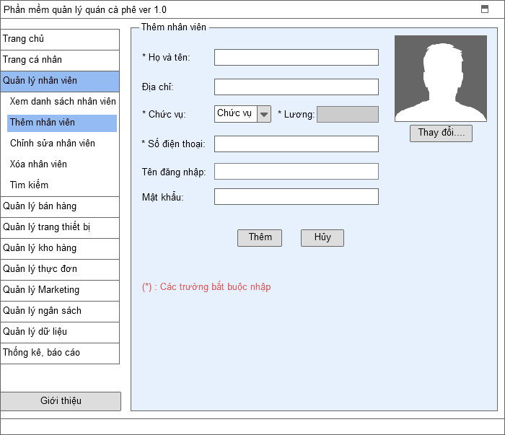

| **Screen** | Quản lý nhân viên - Thêm nhân viên | | | | |
| --- | --- | --- | --- | --- | --- |
| **Description** | | Cho phép người Quản lý thêm mới nhân viên vào cơ sở dữ liệu | | | |
| **Screen Access** | | Quản lý truy cập theo đường dẫn: ***Quản lý nhân viên ->Thêm nhân viên*** | | | |
| **Screen Content** | | | | | |
| **Item** | | **Type** | **Data** | **Description** | |
| Họ tên | | Text field – String (30) | * Dữ liệu ban đầu dược nhập bởi Admin. * Sau khi cập nhật thành công sẽ tự động lưu vào mục NHANVIEN.HOVATEN | Thông tin cần điền là bắt buộc | |
| Địa chỉ | | Text field – String (50) | * Dữ liệu ban đầu dược nhập bởi Admin. * Sau khi cập nhật thành công sẽ tự động lưu vào mục NHANVIEN.DIACHI |  | |
| Chức vụ | | Drop List – String (15) | * Dữ liệu được tìm kiếm từ VITRI.CHUCVU và hiển thị vào drop list * Sau khi chọn dữ liệu sẽ được lưu vào NHANVIEN.CHUCVU | Thông tin cần điền là bắt buộc | |
| Lương | | Label Number (10) | * Dữ liệu được cập nhật tự động từ VITRI.LUONG và hiển thị tương ứng với chức vụ. * Sau khi cập nhật thành công sẽ tự động lưu vào mục NHANVIEN.LUONG | Tự động cập nhật theo chức vụ của nhân viên | |
| Số điện thoại | | Text field – String (15) | * Dữ liệu ban đầu được nhập bởi Admin. * Sau khi cập nhật thành công sẽ tự động lưu vào mục NHANVIEN.SDT | Thông tin cần điền là bắt buộc | |
| Tên đăng nhập | | Text field – String (20) | * Dữ liệu ban đầu được nhập bởi Admin. * Sau khi cập nhật thành công sẽ tự động lưu vào mục NHANVIEN.USER | Được thực hiện nếu nhân viên có thiết lập tài khoản | |
| Mật khẩu | | Text field – String (20) | - Dữ liệu mật khẩu ban đầu sẽ được nhập bởi Admin.  - Trước khi lưu vào cơ sở dữ liệu, mật khẩu sẽ được mã hóa bằng phương thức bảo mật.  - Sau khi cập nhật thành công, mật khẩu đã mã hóa sẽ được tự động lưu vào trường NHANVIEN.PASS. | Được thực hiện nếu nhân viên có thiết lập tài khoản | |
|  | | Image |  | Hình ảnh đại điện của người dùng | |
| Thêm | | Button |  | Sau khi người Quản lý điền đầy đủ các thông tin của nhân viên, nhấn nút [**Thêm]** để hoàn thành việc thêm và cập nhật dữ liệu thành công và sẽ quay lại **Trang Quản lý nhân viên** | |
| Hủy | | Button |  | Khi nhấn nút [**Hủy**] thì hệ thống sẽ không cập nhật cơ sở dữ liệu và sẽ quay lại **Trang Quản lý nhân viên** | |
| **Screen Actions** | | | | | |
| **Action Name** | | **Description** | | **Success** | **Failure** |
| Thêm nhân viên | | * Kích vào mục thêm nhân viên * Thêm những thông tin cần thiết * Nhấn [**OK**] | | Thêm thành công nhân viên vào cơ sở dữ liệu | - Hiển thị thông báo lỗi “Tên đăng nhập trùng”  - Hiển thị thông báo lỗi “Vượt quá số ký tự quy định”  - Hiển thị thông báo lỗi “Các trường bắt buộc chưa nhập” |
| Hủy | | Đóng giao diện thêm nhân viên | | Quay về Trang ***Quản lý nhân viên*** |  |

### ***Chỉnh sửa nhân viên***

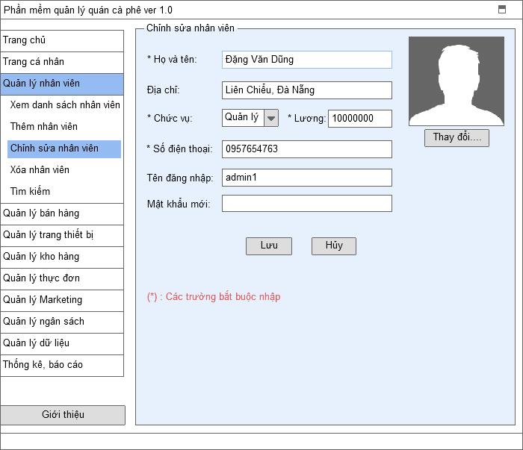

| **Screen** | Quản lý nhân viên - Chỉnh sửa nhân viên | | | | |
| --- | --- | --- | --- | --- | --- |
| **Description** | | Cho phép người Quản lý chỉnh sửa nhân viên trong cơ sở dữ liệu | | | |
| **Screen Access** | | Quản lý truy cập theo đường dẫn: ***Quản lý nhân viên ->Chỉnh sửa nhân viên*** | | | |
| **Screen Content** | | | | | |
| **Item** | | **Type** | **Data** | **Description** | |
| Họ và tên | | Text field – String (30) | * Dữ liệu tải từ Database và được hiển thị lên màn hình. * Sau khi chỉnh sửa sẽ cập nhật lại vào NHANVIEN.HOVATEN | Thông tin cần điền là bắt buộc (không được để trống) | |
| Địa chỉ | | Text field – String (50) | * Dữ liệu tải từ Database và được hiển thị lên màn hình. * Sau khi chỉnh sửa sẽ cập nhật lại vào NHANVIEN.DIACHI |  | |
| Chức vụ | | Drop List – String (15) | * Dữ liệu được tìm kiếm từ VITRI.CHUCVU và hiển thị vào drop list * Sau khi chỉnh sửa dữ liệu sẽ được lưu lại vào NHANVIEN.CHUCVU | Thông tin cần điền là bắt buộc (không được để trống) | |
| Lương | | Label Number (10) | * Dữ liệu được tải từ VITRI.CHUCVU và hiển thị tương ứng với chức vụ * Sau khi chỉnh sửa dữ liệu sẽ được lưu lại vào NHANVIEN.CHUCVU | Tự động cập nhật theo chức vụ của nhân viên | |
| Số điện thoại | | Text field – String (15) | * Dữ liệu tải từ Database và được hiển thị lên màn hình. * Sau khi chỉnh sửa sẽ cập nhật lại vào NHANVIEN.SDT | Thông tin cần điền là bắt buộc (không được để trống) | |
| Tên đăng nhập | | Text field – String (20) | * Dữ liệu tải từ Database và được hiển thị lên màn hình. * Sau khi chỉnh sửa sẽ cập nhật lại vào NHANVIEN.USER | Được thực hiện nếu nhân viên có thiết lập tài khoản | |
| Mật khẩu mới | | Text field – String (20) | * Dữ liệu tải từ Database và được hiển thị lên màn hình. * Sau khi chỉnh sửa sẽ cập nhật lại vào NHANVIEN.PASS | Được thực hiện nếu nhân viên có thiết lập tài khoản | |
|  | | Image |  | Hình ảnh đại điện của người dùng | |
| Lưu | | Button |  | Sau khi người Quản lý điền đầy đủ các thông tin của nhân viên, nhấn nút [**Lưu]** để hoàn thành việc chỉnh sửa và cập nhật dữ liệu thành công và sẽ quay lại **Trang Quản lý nhân viên** | |
| Hủy | | Button |  | Khi nhấn nút [**Hủy**] thì hệ thống sẽ không cập nhật cơ sở dữ liệu và sẽ quay lại **Trang Quản lý nhân viên** | |
| **Screen Actions** | | | | | |
| **Action Name** | | **Description** | | **Success** | **Failure** |
| Chỉnh sửa nhân viên | | * Chọn nhân viên cần sửa thông tin * Kích vào mục chỉnh sửa nhân viên * Chỉnh sửa những thông tin cần thiết * Nhấn [**OK**] | | Chỉnh sửa thành công thông tin của nhân viên | - Hiển thị thông báo lỗi “Tên đăng nhập trùng”  - Hiển thị thông báo lỗi “Vượt quá số ký tự quy định”  - Hiển thị thông báo lỗi “Các trường bắt buộc chưa nhập” |
| Hủy | | Đóng giao diện sửa nhân viên | | Quay về trang Xem danh sách nhân viên |  |
| Lưu | | Cập nhật cơ sở dữ liệu | | Quay về trang Xem danh sách nhân viên và tải lại dữ liệu |  |

### ***Xóa nhân viên***

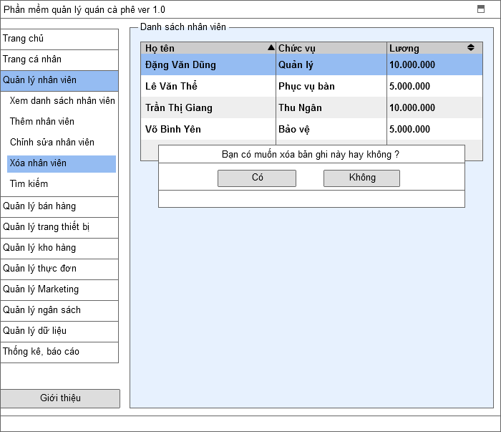

| **Screen** | Quản lý nhân viên - Xóa nhân viên | | | | |
| --- | --- | --- | --- | --- | --- |
| **Description** | | Cho phép người Quản lý xóa toàn bộ thông tin của nhân viên. | | | |
| **Screen Access** | | * Quản lý truy cập theo đường dẫn: ***Quản lý nhân viên ->Xóa nhân viên*** * Chọn một nhân viên bất kỳ | | | |
| **Screen Content** | | | | | |
| **Item** | | **Type** | **Data** | **Description** | |
| Có | | Button |  | Xác nhận xóa thành công nhân viên ra khỏi cơ sở dữ liệu | |
| Không | | Button |  | Không thực hiện việc xóa | |
| **Screen Actions** | | | | | |
| **Action Name** | | **Description** | | **Success** | **Failure** |
| Xác nhận | | Đồng ý xóa mục đã chọn | | Xóa thành công nhân viên ra khỏi cơ sở dữ liệu | Không xóa thành công |
| Không | | Đóng cửa cửa sổ thông báo | | Ở lại màn hình Xóa nhân viên |  |

### ***Tìm kiếm***

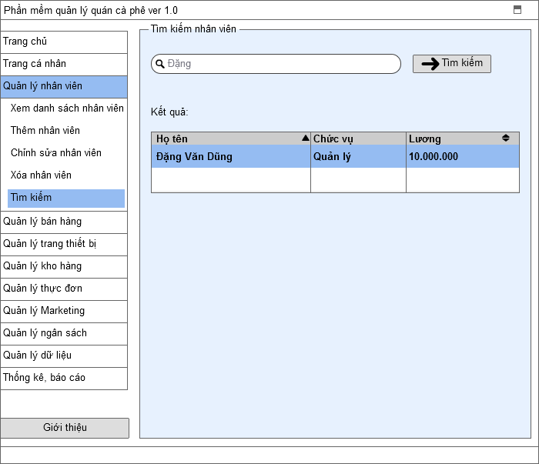

| **Screen** | Quản lý nhân viên - Tìm kiếm | | | | |
| --- | --- | --- | --- | --- | --- |
| **Description** | | Cho phép người Quản lý Tìm kiếm thông tin của nhân viên. | | | |
| **Screen Access** | | Quản lý truy cập theo đường dẫn: ***Quản lý nhân viên ->Tìm kiếm*** | | | |
| **Screen Content** | | | | | |
| **Item** | | **Type** | **Data** | **Description** | |
|  | | Search Box – String (20) |  | Điền thông tin cần tìm kiếm vào ô | |
| Tìm kiếm | | Button |  | Thực hiện sau khi đã điền thông tin vào ô **Search Box** | |
| Kết quả | | Table | * Dữ liệu được tìm kiếm từ Database về nhân viên để hiển thị ra màn hình. | Hiển thị kết quả tìm kiếm | |
| **Screen Actions** | | | | | |
| **Action Name** | | **Description** | | **Success** | **Failure** |
| Tìm kiếm | | * Kích vào mục Tìm kiếm * Nhập thông tin muốn tìm kiếm * Nhấn [**OK**] | | Tìm kiếm thành công | Không có kết quả tìm kiếm |

## **Quản lý Bán Hàng**

| Use Case Name | Quản lý bán hàng |
| --- | --- |
| Use Case ID | UC04 |
| High Level Requirement Ref | Người dùng có thể thao tác tất cả các chức năng của Quản lý bán hàng |
| Actor | Quản lý và nhân viên |
| Description | Đối tượng thực hiện tất cả các chức năng Xem bàn, Chuyển bàn, Tách bàn, Gộp bàn, Hủy bàn, Đặt bàn, Chọn thực đơn, Thanh toán, Cài đặt in ấn |
| Trigger | NA |
| Pre-condition | Đối tượng đã đăng nhập vào hệ thống |
| Post-processing |  |

### ***Xem danh sách bàn***

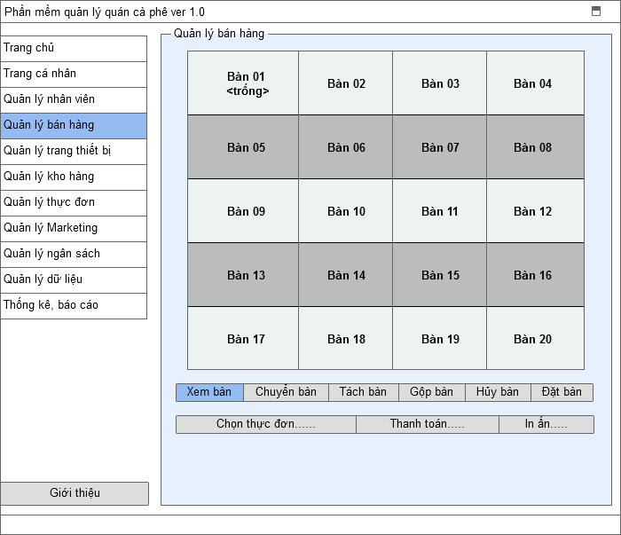

| **Screen** | Quản lý bán hàng - Xem danh sách bàn | | | | | |
| --- | --- | --- | --- | --- | --- | --- |
| **Description** | | Cho phép đối tượng xem danh sách các bàn | | | | |
| **Screen Access** | | Quản lý bán hàng -> Xem danh sách bàn | | | | |
| **Screen Content** | | | | | | |
| **Item** | | **Type** | **Data** | | **Description** | |
|  | | GridTable | * Dữ liệu được tải từ THONGTINBAN.TENBAN và THONGTINBAN.TINHTRANG | | Hiển thị danh sách các bàn | |
| **Screen Actions** | | | | | | |
| **Action Name** | | **Description** | | **Success** | | **Failure** |
|  | |  | |  | |  |

### ***Xem bàn***

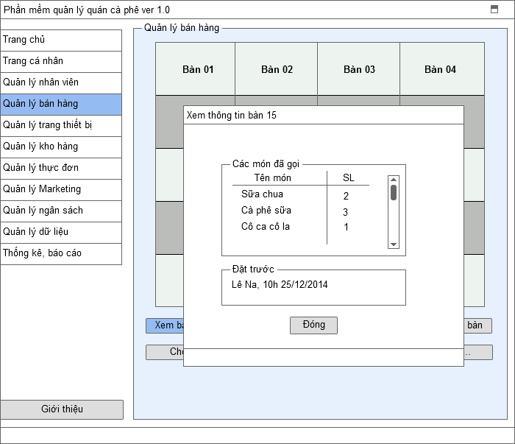

| **Screen** | Quản lý bán hàng - Xem bàn | | | | |
| --- | --- | --- | --- | --- | --- |
| **Description** | | Cho phép Đối tượng xem các mục trong thực đơn của bàn được chọn | | | |
| **Screen Access** | | Đối tượng chọn bàn cần xem và nhấn nút **Xem bàn** | | | |
| **Screen Content** | | | | | |
| **Item** | | **Type** | **Data** | **Description** | |
| Tên món | | Label - String (15) | * Dữ liệu được tải từ THONGTINBAN.TENMON | Tên danh mục món đã chọn | |
| Số lượng | | Label - Number(5) | * Dữ liệu được tải từ THONGTINBAN.SOLUONGMON | Số lượng từng món đã chọn | |
| Đóng | | Button |  |  | |
| **Screen Actions** | | | | | |
| **Action Name** | | **Description** | | **Success** | **Failure** |
| Đóng | | Đóng cửa sổ Xem thông tin bàn | | Hiển thị lại trang Quản lý bán hàng |  |

### ***Chuyển bàn***

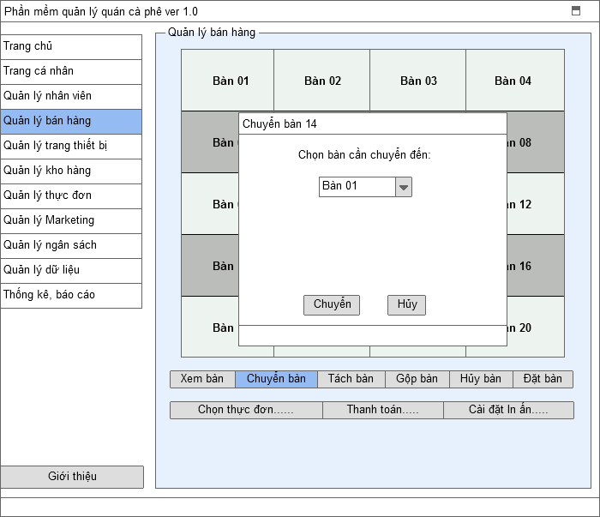

| **Screen** | Quản lý bán hàng - Chuyển bàn | | | | |
| --- | --- | --- | --- | --- | --- |
| **Description** | | Cho phép đối tượng chuyển dữ liệu thực đơn của bàn đang được chọn sang bàn khác | | | |
| **Screen Access** | | Đối tượng chọn bàn và nhấn nút **Chuyển bàn** | | | |
| **Screen Content** | | | | | |
| **Item** | | **Type** | **Data** | **Description** | |
| Chọn bàn cần chuyển đến | | DropList | * Dữ liệu được tải từ bảng THONGTINBAN.TENBAN | Chọn bàn trong danh mục bàn | |
| Chuyển | | Button |  | Chấp nhận chuyển dữ liệu | |
| Hủy | | Button |  | Hủy bỏ yêu cầu chuyển bàn | |
| **Screen Actions** | | | | | |
| **Action Name** | | **Description** | | **Success** | **Failure** |
| Chuyển | | Cập nhật mới dữ liệu của bàn được chuyển đến vào cơ sở dữ liệu, xóa dữ liệu của bàn trước đó trong cơ sở dữ liệu | |  |  |
| Hủy | | Hủy bỏ việc chuyển bàn | | Quay về trang quản lý bán hàng |  |

### ***Gộp bàn***

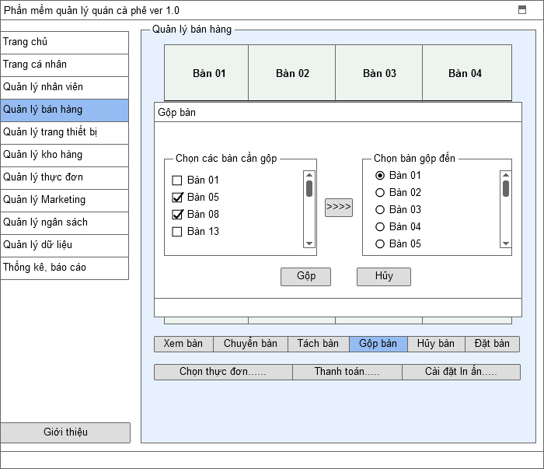

| **Screen** | Quản lý bán hàng – Gộp bàn | | | | |
| --- | --- | --- | --- | --- | --- |
| **Description** | | Cho phép Đối tượng gộp những bàn được chọn vào một bàn. | | | |
| **Screen Access** | | Đối tượng nhấn nút **Gộp bàn** | | | |
| **Screen Content** | | | | | |
| **Item** | | **Type** | **Data** | **Description** | |
| Chọn bàn gộp đến | | RadioBox list | Lấy từ THONGTINBAN.TENBAN |  | |
| Chọn các bàn cần gộp | | Checkbox list - String (20) | Lấy từ  THONGTINBAN.TENBAN |  | |
| Gộp | | Button |  | Cho phép gộp | |
| Hủy | | Button |  |  | |
| **Screen Actions** | | | | | |
| **Action Name** | | **Description** | | **Success** | **Failure** |
| Gộp | | Chuyển thông tin của các mục được chọn, chỉnh sửa lại số lượng | | Lưu danh mục thực đơn của các bàn chỉnh sửa vào cơ sở dữ liệu |  |
| Hủy | | Đóng giao diện gộp bàn | | Hiển thị lại trang Quản lý bán hàng |  |

### ***Tách bàn***

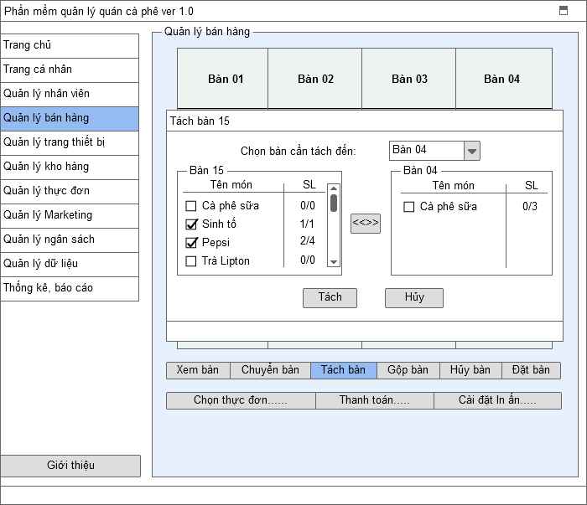

| **Screen** | Quản lý bán hàng – Tách bàn | | | | |
| --- | --- | --- | --- | --- | --- |
| **Description** | | Cho phép Đối tượng tách bàn được chọn ra bàn khác | | | |
| **Screen Access** | | Đối tượng chọn bàn và nhấn nút **Tách bàn** | | | |
| **Screen Content** | | | | | |
| **Item** | | **Type** | **Data** | **Description** | |
| Chọn bàn cần tách đến | | DropList | * Dữ liệu được tải từ bảng THONGTINBAN.TENBAN |  | |
| Tên món | | Checkbox - String (20) | * Dữ liệu được tải từ bảng THONGTINBAN.TENMON | Tên danh mục món trong thực đơn | |
| Số lượng | | Label - Number (10) | * Dữ liệu được tải từ bảng THONGTINBAN.SOLUONGMON | Số lượng của từng danh mục thực đơn | |
| Tách | | Button |  | Cho phép tách | |
| Hủy | | Button |  |  | |
| **Screen Actions** | | | | | |
| **Action Name** | | **Description** | | **Success** | **Failure** |
| Tách | | Chuyển thông tin của các mục được chọn, chỉnh sửa lại số lượng | | Lưu danh mục thực đơn của các bàn chỉnh sửa vào cơ sở dữ liệu |  |
| Hủy | | Đóng giao diện tách bàn | | Hiển thị lại trang Quản lý bán hàng |  |

### ***Hủy bàn***

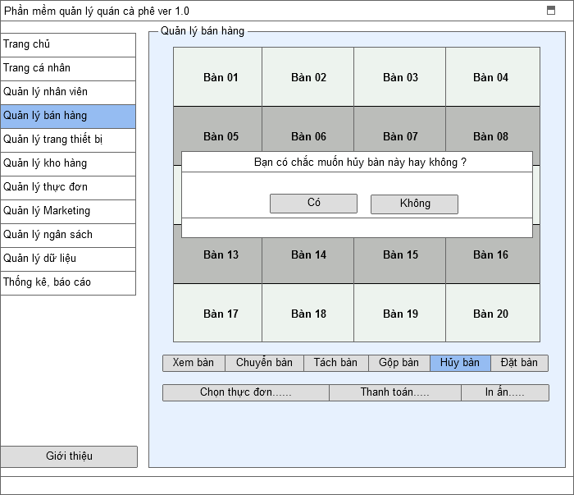

| **Screen** | Quản lý bán hàng - Hủy bàn | | | | |
| --- | --- | --- | --- | --- | --- |
| **Description** | | Xóa danh mục thực đơn trên bàn được chọn | | | |
| **Screen Access** | | Đối tượng chọn bàn và nhấn nút **Hủy bàn** | | | |
| **Screen Content** | | | | | |
| **Item** | | **Type** | **Data** | **Description** | |
| Có | | Button |  | Chấp nhận xóa dữ liệu trên bàn được chọn | |
| Không | | Button |  | Đóng cửa sổ thông báo | |
| **Screen Actions** | | | | | |
| **Action Name** | | **Description** | | **Success** | **Failure** |
| Xác nhận có | | Chấp nhận xóa | | Xóa dữ liệu trên bàn được chọn |  |
| Không | | Đóng cửa sổ thông báo | | Quay về trang quản lý bán hàng |  |

### ***Đặt bàn***

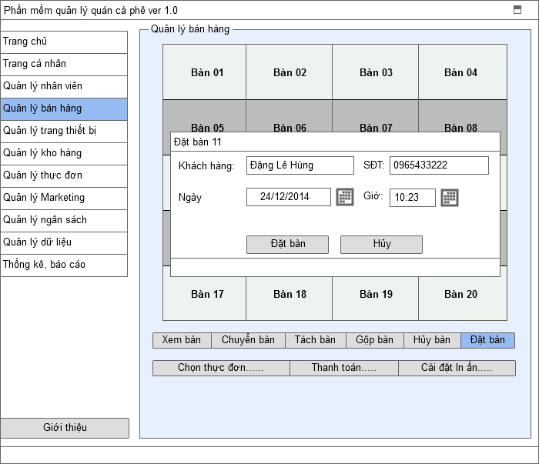

| **Screen** | Quản lý bán hàng - Đặt bàn | | | | | |
| --- | --- | --- | --- | --- | --- | --- |
| **Description** | | Đối tượng chọn bàn và nhấn nút Đặt bàn | | | | |
| **Screen Access** | | Đối tượng chọn bàn và nhấn nút **Đặt bàn** | | | | |
| **Screen Content** | | | | | | |
| **Item** | | **Type** | **Data** | | **Description** | |
| Khách hàng | | Text field - String (30) | * Dữ liệu được tải từ THONGTINDATBAN * Sau khi điền thông tin sẽ được lưu lại vào THONGTINDATBAN.TENKH | | Tên khách hàng | |
| SĐT | | Text field - String (11) | * Dữ liệu được tải từ THONGTINDATBAN * Sau khi điền thông tin sẽ được lưu lại vào THONGTINDATBAN.SDT | | Số điện thoại khách hàng | |
| Ngày | | Date | * Dữ liệu được tải từ THONGTINDATBAN * Sau khi điền thông tin sẽ được lưu lại vào THONGTINDATBAN.NGAY | | Ngày đặt bàn | |
| Giờ | | Time | * Dữ liệu được tải từ THONGTINDATBAN * Sau khi điền thông tin sẽ được lưu lại vào THONGTINDATBAN.GIO | | Giờ đặt bàn | |
| Có | | Button |  | | Chấp nhận xóa dữ liệu trên bàn được chọn | |
| Không | | Button |  | | Đóng cửa sổ thông báo | |
| **Screen Actions** | | | | | | |
| **Action Name** | | **Description** | | **Success** | | **Failure** |
| Đặt bàn | | Điền thông tin đặt bàn vào cơ sở dữ liệu | | Thông báo “Đặt bàn thành công” | | -Thông báo “Bàn đã được đặt trước” |
| Hủy | | Đóng cửa sổ đặt bàn | | Quay về trang quản lý bán hàng | |  |

### ***Chọn thực đơn***

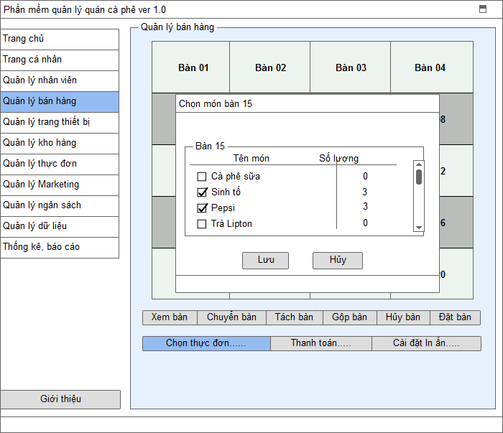

| **Screen** | Quản lý bán hàng - Chọn thực đơn | | | | |
| --- | --- | --- | --- | --- | --- |
| **Description** | | Đối tượng chọn các mục sản phẩm trong danh mục thực đơn | | | |
| **Screen Access** | | Đối tượng chọn bàn và nhấn nút **Chọn thực đơn** | | | |
| **Screen Content** | | | | | |
| **Item** | | **Type** | **Data** | **Description** | |
| Tên món | | Checkbox | * Dữ liệu được tải từ THUCDON.TENMON | Chọn món ăn | |
| Số lượng | | Number - String (10) | * Dữ liệu được tải từ THUCDON.SOLUONGMON | Số lượng | |
| Lưu | | Button |  | Chấp nhận lưu dữ liệu | |
| Hủy | | Button |  |  | |
| **Screen Actions** | | | | | |
| **Action Name** | | **Description** | | **Success** | **Failure** |
| Lưu | | Điền thông tin đặt bàn vào cơ sở dữ liệu | | Dữ liệu lưu vào cơ sở dữ liệu |  |
| Hủy | | Đóng cửa sổ đặt bàn | | Quay về trang quản lý bán hàng |  |

### ***Thanh toán***

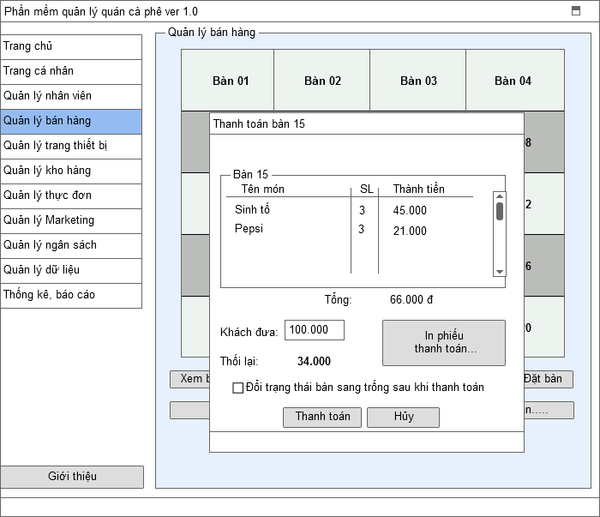

| **Screen** | Quản lý bán hàng - Thanh toán | | | | |
| --- | --- | --- | --- | --- | --- |
| **Description** | | Đối tượng chọn bàn và nhấn nút **Thanh toán** | | | |
| **Screen Access** | | Đối tượng chọn bàn và nhấn nút **Chọn thực đơn** | | | |
| **Screen Content** | | | | | |
| **Item** | | **Type** | **Data** | **Description** | |
| Tên món | | Checkbox | * Dữ liệu được tải từ bảng THONGTINBAN.TENMON | Chọn món ăn | |
| Số lượng | | Number - String (10) | * Dữ liệu được tải từ bảng THONGTINBAN.SOLUONGMON | Số lượng của từng mục trong hóa đơn của bàn | |
| Thành tiền | | Number - String (10) | * Dữ liệu được tính từ THONGTINBAN.SOLUONGMON và THONGTINBAN.TENMON và THUCDON.GIATIEN (dựa trên đơn giá món và số lượng món đó). | Tổng tiền của từng mục trong hóa đơn | |
| Tổng | | Label - String (15) | * Dữ liệu được tính từ   ‘Thành tiền’ của các món. | Tổng tiền của hóa đơn | |
| Khách đưa | | Text field - String (15) |  | Tiền của khách đưa | |
| Thối lại | | Label - String (15) |  | Tiền thối lại cho khách | |
| Đổi trạng thái bàn sang trống sau khi thanh toán | | Checkbox |  | Chuyển bàn về trống để phục vụ lần sau | |
| In phiếu thanh toán | | Button |  | In phiếu thanh toán | |
| Thanh toán | | Button |  | Lưu vào cơ sở dữ liệu là bàn đã thanh toán | |
| Hủy | | Button |  | Thoát khỏi màn hình thanh toán | |
| **Screen Actions** | | | | | |
| **Action Name** | | **Description** | | **Success** | **Failure** |
| In phiếu thanh toán | | In phiếu thanh toán | | Hiển thị thông báo “In hóa đơn thành công” | -Thông báo “Không tìm thấy máy in” |
| Thanh toán | | Lưu vào dữ liệu bàn đó đã thanh toán | |  |  |
| Hủy | | Đóng cửa sổ đặt bàn | | Quay về trang quản lý bán hàng |  |

### ***In ấn***

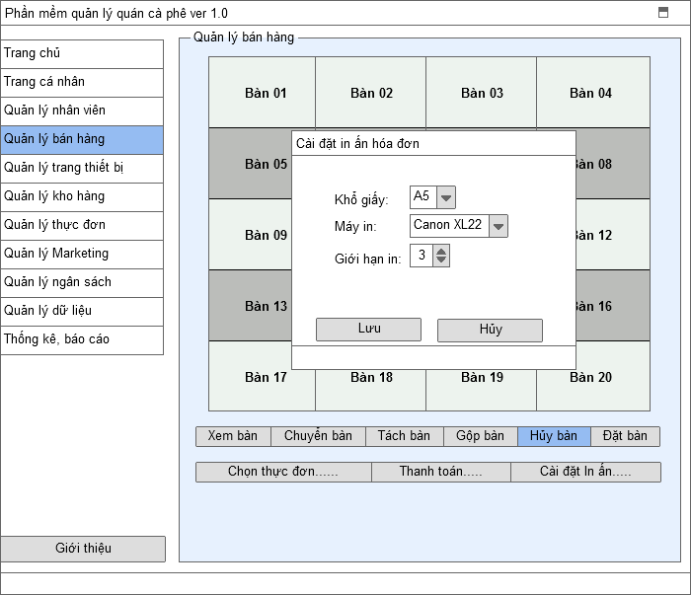

| **Screen** | Quản lý bán hàng - Cài đặt in ấn | | | | |
| --- | --- | --- | --- | --- | --- |
| **Description** | | Cho phép cài đặt các thông tin liên quan đến máy in | | | |
| **Screen Access** | | Đối tượng nhấn nút **Cài đặt in ấn** | | | |
| **Screen Content** | | | | | |
| **Item** | | **Type** | **Data** | **Description** | |
| Khổ giấy | | DropList - String (4) |  | Chọn khổ giấy | |
| Máy in | | DropList - String (30) |  | Chọn máy in | |
| Giới hạn in | | TextField - String (10) |  | Chọn số lần in | |
| Lưu | | Button |  | Lưu phần cài đặt cho phần quản lý bán hàng | |
| Hủy | | Button |  | Thoát khỏi màn hình cài đặt | |
| **Screen Actions** | | | | | |
| **Action Name** | | **Description** | | **Success** | **Failure** |
| Lưu | | Lưu các cài đặt tùy chọn | |  |  |
| Hủy | | Đóng cửa sổ đặt bàn | | Quay về trang quản lý bán hàng |  |

## **Quản lý Trang thiết bị**

| Use Case Name | Quản lý Trang thiết bị |
| --- | --- |
| Use Case ID | UC05 |
| High Level Requirement Ref | Cho phép quản lý thực hiện các chức năng của Quản lý trang thiết bị |
| Actor | Quản lý |
| Description | Đối tượng thực hiện tất cả các chức năng Xem danh sách thiết bị, Thêm thiết bị, Chỉnh sửa thiết bị, Xóa thiết bị |
| Trigger | NA |
| Pre-condition | Đối tượng đã đăng nhập vào hệ thống |
| Post-processing |  |

### ***Xem danh sách thiết bị***

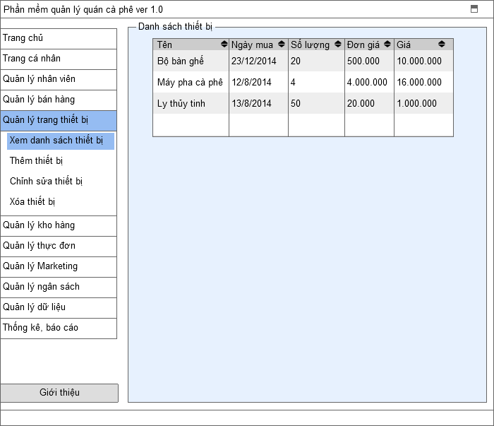

| **Screen** | Quản lý Trang thiết bị - Xem danh sách thiết bị | | | | |
| --- | --- | --- | --- | --- | --- |
| **Description** | | Cho phép người Quản lý xem danh sách thiết bị | | | |
| **Screen Access** | | Quản lý truy cập theo đường dẫn: ***Quản lý Trang thiết bị -> Xem danh sách thiết bị*** | | | |
| **Screen Content** | | | | | |
| **Item** | | **Type** | **Data** | **Description** | |
| Tên | | Label-String (30) | - Dữ liệu hiển thị từ THIETBI.TEN |  | |
| Ngày mua | | Label-Date (15) | - Dữ liệu hiển thị từ THIETBI.NGAYMUA | Hiển thị ngày mua thiết bị | |
| Số lượng | | Label-Number (5) | - Dữ liệu hiển thị từ THIETBI.SOLUONG | Số lượng tương ứng với từng thiết bị được mua | |
| Đơn giá | | Label-Number (10) | - Dữ liệu hiển thị từ THIETBI.DONGIA | Đơn giá tương ứng với từng thiết bị được mua | |
| Giá | | Label-Number (10) | - Dữ liệu hiển thị từ THIETBI.GIA | Giá tương ứng với từng thiết bị dựa trên mục **Số lượng** và **Đơn giá** | |
| **Screen Actions** | | | | | |
| **Action Name** | | **Description** | | **Success** | **Failure** |
|  | |  | |  |  |

### ***Thêm thiết bị***

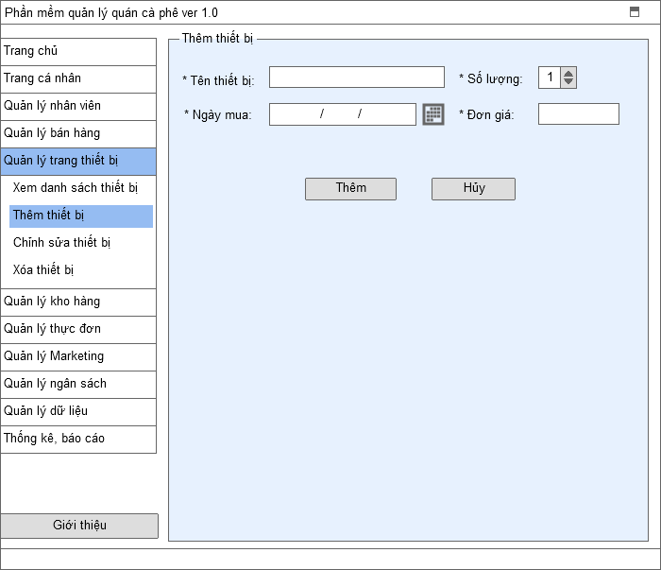

| **Screen** | Quản lý Trang thiết bị - Thêm thiết bị | | | | |
| --- | --- | --- | --- | --- | --- |
| **Description** | | Thêm thiết bị vào cơ sở dữ liệu | | | |
| **Screen Access** | | Quản lý truy cập theo đường dẫn: ***Quản lý Trang thiết bị -> Thêm thiết bị*** | | | |
| **Screen Content** | | | | | |
| **Item** | | **Type** | **Data** | **Description** | |
| Tên thiết bị | | Text field-String (30) | - Dữ liệu lưu vào THIETBI.TEN | Thông tin cần điền là bắt buộc | |
| Ngày mua | | Text field-Date (15) | - Dữ liệu lưu vào THIETBI.NGAYMUA | Thông tin cần điền là bắt buộc | |
| Số lượng | | Text field-Number (5) | - Dữ liệu lưu vào THIETBI.SOLUONG | Thông tin cần điền là bắt buộc | |
| Đơn giá | | Text field-Number (10) | - Dữ liệu lưu vào THIETBI.DONGIA | Thông tin cần điền là bắt buộc | |
| Thêm | | Button |  | Khi nhấn nút [**Thêm**], hệ thống sẽ xác nhận thêm thiết bị và cập nhật vào cơ sở dữ liệu | |
| Hủy | | Button |  | Khi nhấn nút [**Hủy**], hệ thống không thực hiện việc thêm thiết bị | |
| **Screen Actions** | | | | | |
| **Action Name** | | **Description** | | **Success** | **Failure** |
| Thêm | | Thêm mới dữ liệu vào cơ sở dữ liệu | | Thêm thành công các thiết bị vào dữ liệu | * Hiển thị thông báo “Các trường bắt buộc chưa nhập” |
| Hủy | | Thoát khỏi màn hình thêm thiết bị | | Quay về trang Quản lý thiết bị |  |

### ***Chỉnh sửa thiết bị***

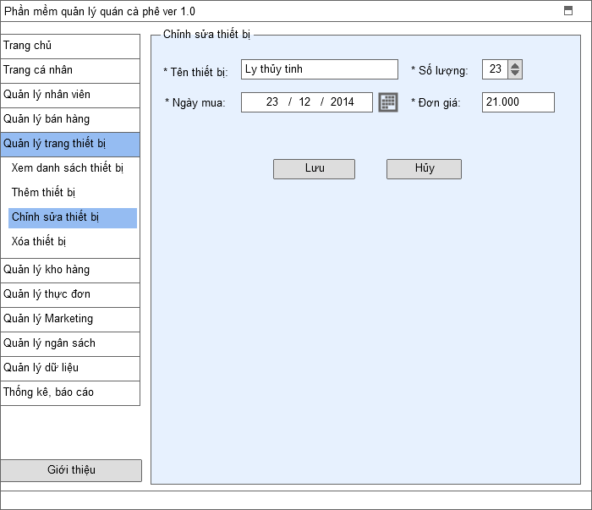

| **Screen** | Quản lý Trang thiết bị - Chỉnh sửa thiết bị | | | | |
| --- | --- | --- | --- | --- | --- |
| **Description** | | Chỉnh sửa thông tin của thiết bị | | | |
| **Screen Access** | | Quản lý truy cập theo đường dẫn: ***Quản lý Trang thiết bị -> Chỉnh sửa thiết bị*** | | | |
| **Screen Content** | | | | | |
| **Item** | | **Type** | **Data** | **Description** | |
| Tên thiết bị | | Text field-String (30) | - Dữ liệu hiển thị từ THIETBI.TEN  - Dữ liệu sau khi chỉnh sửa lưu vào THIETBI.TEN | Thông tin cần điền là bắt buộc | |
| Ngày mua | | Text field-Date (15) | - Dữ liệu hiển thị từ THIETBI.NGAYMUA  - Dữ liệu sau khi chỉnh sửa lưu vào THIETBI.NGAYMUA | Thông tin cần điền là bắt buộc | |
| Số lượng | | Text field-Number (5) | - Dữ liệu hiển thị từ THIETBI.SOLUONG  - Dữ liệu sau khi chỉnh sửa lưu vào THIETBI.SOLUONG | Thông tin cần điền là bắt buộc | |
| Đơn giá | | Text field-Number (10) | - Dữ liệu hiển thị từ THIETBI.DONGIA  - Dữ liệu sau khi chỉnh sửa lưu vào THIETBI.DONGIA | Thông tin cần điền là bắt buộc | |
| Lưu | | Button |  | Khi nhấn nút [**Lưu**], hệ thống cập nhật vào cơ sở dữ liệu | |
| Hủy | | Button |  | Khi nhấn nút [**Hủy**], hệ thống không thực hiện việc chỉnh sửa thông tin thiết bị | |
| **Screen Actions** | | | | | |
| **Action Name** | | **Description** | | **Success** | **Failure** |
| Lưu | | Lưu dữ liệu mới được chỉnh sửa vào cơ sở dữ liệu | | Cập nhật lại dữ liệu và hiển thị thông báo “Chỉnh sửa thành công” | Hiển thị thông báo “Các trường bắt buộc chưa nhập” |
| Hủy | | Thoát khỏi màn hình chỉnh sửa | | Quay về trang Quản lý thiết bị |  |

### ***Xóa thiết bị***

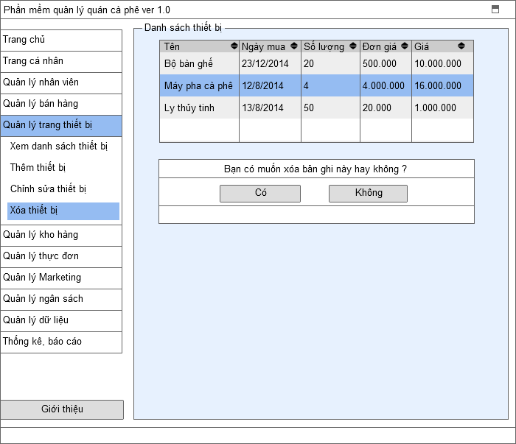

| **Screen** | Quản lý Trang thiết bị - Xóa thiết bị | | | | |
| --- | --- | --- | --- | --- | --- |
| **Description** | | Xóa toàn bộ thông tin của thiết bị trong cơ sở dữ liệu | | | |
| **Screen Access** | | Quản lý truy cập theo đường dẫn: ***Quản lý Trang thiết bị -> Xóa thiết bị*** | | | |
| **Screen Content** | | | | | |
| **Item** | | **Type** | **Data** | **Description** | |
| Có | | Button |  | Khi nhấn nút [**Có**], hệ thống sẽ xác nhận việc xóa các thông tin của thiết bị và cập nhật vào cơ sở dữ liệu | |
| Không | | Button |  | Khi nhấn nút [**Hủy**], hệ thống không thực hiện việc xóa thiết bị | |
| **Screen Actions** | | | | | |
| **Action Name** | | **Description** | | **Success** | **Failure** |
| Xác nhận có | | Xóa dữ liệu của mục thiết bị được chọn | | Xóa dữ liệu của mục thiết bị được chọn trong cơ sở dữ liệu và tải lại màn hình Xóa thiết bị |  |
| Không | | Thoát khỏi màn hình xác nhận | | Tải lại màn hình Xóa thiết bị |  |

## **Quản lý Kho hàng**

| Use Case Name | Quản lý kho hàng |
| --- | --- |
| Use Case ID | UC06 |
| High Level Requirement Ref | Cho phép quản lý thực hiện các chức năng trong Quản lý kho hàng |
| Actor | Quản lý |
| Description | Cho phép quản lý thực hiện các chức năng Xem danh sách hàng hóa, Nhập hàng hóa, Xuất hàng hóa, Chỉnh sửa hàng hóa, Xóa hàng hóa, Tìm kiếm hàng hóa |
| Trigger | NA |
| Pre-condition | Đối tượng đã đăng nhập vào hệ thống |
| Post-processing |  |

### ***Xem danh sách hàng hóa***

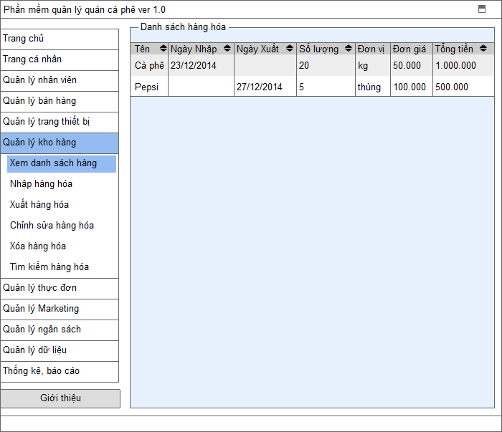

| **Screen** | Quản lý kho hàng - Xem danh sách hàng hóa | | | | |
| --- | --- | --- | --- | --- | --- |
| **Description** | | Cho phép người Quản lý xem danh sách hàng hóa trong kho và các thông tin liên quan | | | |
| **Screen Access** | | Quản lý truy cập theo đường dẫn:  ***Quản lý Kho hàng -> Xem danh sách hàng hóa*** | | | |
| **Screen Content** | | | | | |
| **Item** | | **Type** | **Data** | **Description** | |
| Tên | | Label-String (20) | * Lấy từ KHOHANG.TEN |  | |
| Ngày nhập | | Label-Date (15) | * Lấy từ KHOHANG.NGAYNHAP | Hiển thị ngày nhập hàng hóa | |
| Ngày xuất | | Label-Date (15) | * Lấy từ KHOHANG.NGAYXUAT | Hiển thị ngày xuất hàng hóa | |
| Số lượng | | Label-Number (5) | * Lấy từ KHOHANG.SOLUONG | Số lượng của mỗi hàng hóa | |
| Đơn vị | | Label-String (10) | * Lấy từ KHOHANG.DONVI | Đơn vị tương ứng của mỗi hàng hóa | |
| Đơn giá | | Label-Number (10) | * Lấy từ KHOHANG.DONGIA | Đơn giá của từng mặt hàng | |
| Tổng tiền | | Label-Number (10) | * Lấy từ KHOHANG.TONGTIEN | Giá tiền của từng mặt hàng dựa vào số lượng và đơn giá | |
| **Screen Actions** | | | | | |
| **Action Name** | | **Description** | | **Success** | **Failure** |
|  | |  | |  |  |

### ***Nhập hàng hóa***

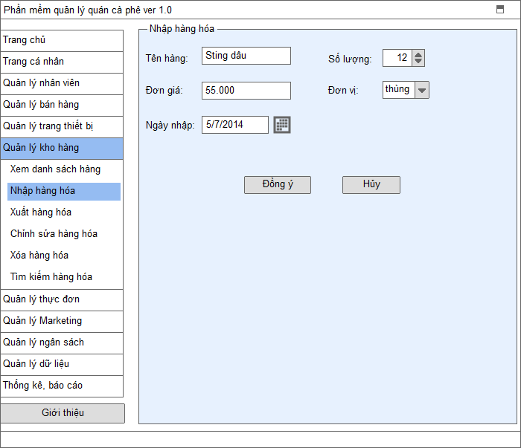

| **Screen** | Quản lý kho hàng - Nhập hàng hóa | | | | |
| --- | --- | --- | --- | --- | --- |
| **Description** | | Cho phép người Quản lý nhập hàng hóa vào kho | | | |
| **Screen Access** | | Quản lý truy cập theo đường dẫn: ***Trang Quản lý Kho -> Nhập hàng hóa*** | | | |
| **Screen Content** | | | | | |
| **Item** | | **Type** | **Data** | **Description** | |
| Tên hàng | | Text field-String (20) | * Lưu vào KHOHANG.TEN | Thông tin cần điền là bắt buộc | |
| Số lượng | | Numberic Control | * Lưu vào KHOHANG.SOLUONG | Thông tin cần điền là bắt buộc | |
| Đơn vị | | List | * Lưu vào KHOHANG.DONVI | Thông tin cần điền là bắt buộc | |
| Đơn giá | | Text field-Number (10) | * Lưu vào KHOHANG.DONGIA | Thông tin cần điền là bắt buộc | |
| Ngày nhập | | Textfield-Date | * Lưu vào KHOHANG.NGAYNHAP | Thông tin cần điền là bắt buộc | |
| Đồng ý | | Button |  | Nhập thành công một mặt hàng vào dữ liệu | |
| Hủy | | Button |  | Không thực hiện việc nhập mặt hàng thành công | |
| **Screen Actions** | | | | | |
| **Action Name** | | **Description** | | **Success** | **Failure** |
| Đồng ý | | Đồng ý thêm hàng hóa | | Cập nhất mới dữ liệu vào cơ sở dữ liệu  Quay về màn hình xem danh sách hàng | Thông báo “Không được bỏ trống các trường” |
| Hủy | | Đóng cửa sổ thêm hàng hóa | | Quay về màn hình xem danh sách hàng |  |

### ***Xuất hàng hóa***

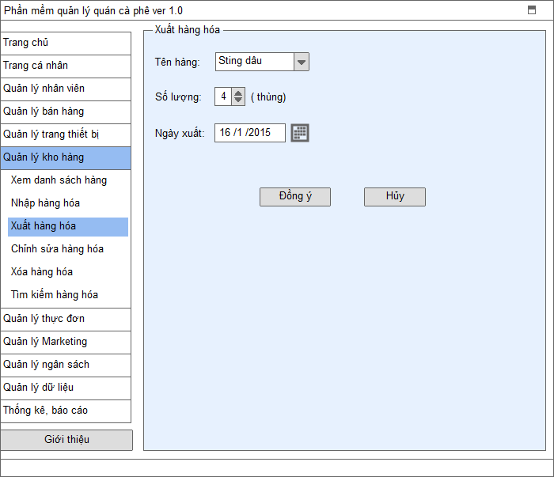

| **Screen** | Quản lý kho hàng - Xuất hàng hóa | | | | |
| --- | --- | --- | --- | --- | --- |
| **Description** | | Lấy hàng khóa từ trong kho phục vụ cho việc bán | | | |
| **Screen Access** | | Quản lý truy cập theo đường dẫn: ***Trang Quản lý Kho -> Xuất hàng hóa*** | | | |
| **Screen Content** | | | | | |
| **Item** | | **Type** | **Data** | **Description** | |
| Tên hàng | | Label-String (20) | * Lấy từ KHOHANG.TEN * Lưu vào KHOHANG.TEN |  | |
| Số lượng | | Numberic Control | * Lưu vào KHOHANG.SOLUONG | Số lượng của hàng hóa | |
| Ngày xuất | | Label-Date | * Lưu vào KHOHANG.NGAYXUAT | Hiển thị ngày xuất hàng | |
| Đồng ý | | Button |  | Xác nhận thành công việc lấy mặt hàng từ trong kho | |
| Hủy | | Button |  | Không thực hiện việc xuất mặt hàng | |
| **Screen Actions** | | | | | |
| **Action Name** | | **Description** | | **Success** | **Failure** |
| Đồng ý | | Đồng ý xuất hàng | | Cập nhật lại cơ sở dữ liệu và quay về màn hình xem danh sách hàng | Thông báo “Vượt quá số lượng trong kho” |
| Hủy | | Đóng cửa sổ thêm hàng hóa | | Quay về màn hình xem danh sách hàng |  |

### ***Chỉnh sửa hàng hóa***

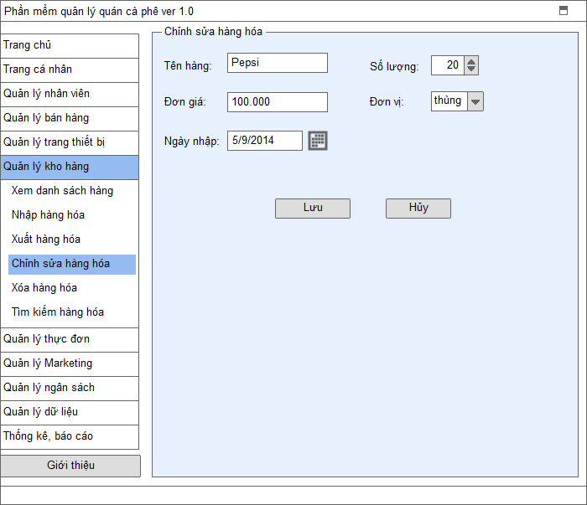

| **Screen** | Quản lý kho hàng - Chỉnh sửa hàng hóa | | | | |
| --- | --- | --- | --- | --- | --- |
| **Description** | | Cho phép người Quản lý chỉnh sửa các thông tin về hàng hóa trong kho | | | |
| **Screen Access** | | Quản lý truy cập theo đường dẫn: ***Trang Quản lý Kho -> Chỉnh sửa hàng hóa*** | | | |
| **Screen Content** | | | | | |
| **Item** | | **Type** | **Data** | **Description** | |
| Tên hàng | | Text field-String (20) | * Lấy từ KHOHANG.TEN * Sau khi chỉnh sửa lưu vào KHOHANG.TEN | Thông tin cần điền là bắt buộc | |
| Số lượng | | Numberic Control | * Lấy từ KHOHANG.SOLUONG * Sau khi chỉnh sửa lưu vào KHOHANG.SOLUONG | Thông tin cần điền là bắt buộc | |
| Đơn vị | | List | * Lấy từ KHOHANG.DONVI * Sau khi chỉnh sửa lưu vào KHOHANG.DONVI | Thông tin cần điền là bắt buộc | |
| Đơn giá | | Text field-Number (10) | * Lấy từ KHOHANG.DONGIA * Sau khi chỉnh sửa lưu vào KHOHANG.DONGIA | Thông tin cần điền là bắt buộc | |
| Ngày nhập | | Textfield-Date | * Lấy từ KHOHANG.NGAYNHAP * Sau khi chỉnh sửa lưu vào KHOHANG.NGAYNHAP | Thông tin cần điền là bắt buộc | |
| Đồng ý | | Button |  | Chỉnh sửa thành công một mặt hàng với các thông tin cần thiết | |
| Hủy | | Button |  | Không thực hiện việc chỉnh sửa thông tin mặt hàng | |
| **Screen Actions** | | | | | |
| **Action Name** | | **Description** | | **Success** | **Failure** |
| Đồng ý | | Cập nhật lại dữ liệu trong kho | | Cập nhật lại cơ sở dữ liệu | Thông báo “Không được bỏ trống các trường” |
| Hủy | | Đóng cửa sổ chỉnh sửa hàng hóa | | Quay về màn hình xem danh sách hàng |  |

### ***Tìm kiếm***

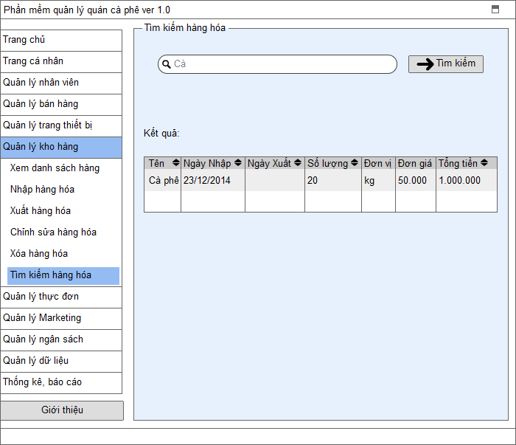

| **Screen** | Quản lý kho hàng - Tìm kiếm hàng hóa | | | | |
| --- | --- | --- | --- | --- | --- |
| **Description** | | Cho phép người Quản lý Tìm kiếm thông tin của món | | | |
| **Screen Access** | | Quản lý truy cập theo đường dẫn: ***Quản lý thực đơn ->Tìm kiếm hàng hóa*** | | | |
| **Screen Content** | | | | | |
| **Item** | | **Type** | **Data** | **Description** | |
|  | | Search Box – String (20) |  | Điền thông tin cần tìm kiếm vào ô | |
| Tìm kiếm | | Button |  | Thực hiện sau khi đã điền thông tin vào ô **Search Box** | |
| Kết quả | | Table |  | Hiển thị kết quả tìm kiếm | |
| Tên | | Label-String (20) | * Lấy từ KHOHANG.TEN |  | |
| Ngày nhập | | Label-Date (15) | * Lấy từ KHOHANG.NGAYNHAP | Hiển thị ngày nhập hàng hóa | |
| Ngày xuất | | Label-Date (15) | * Lấy từ KHOHANG.NGAYXUAT | Hiển thị ngày xuất hàng hóa | |
| Số lượng | | Label-Number (5) | * Lấy từ KHOHANG.SOLUONG | Số lượng của mỗi hàng hóa | |
| Đơn vị | | Label-String (10) | * Lấy từ KHOHANG.DONVI | Đơn vị tương ứng của mỗi hàng hóa | |
| Đơn giá | | Label-Number (10) | * Lấy từ KHOHANG.DONGIA | Đơn giá của từng mặt hàng | |
| Tổng tiền | | Label-Number (10) | * Lấy từ KHOHANG.TONGTIEN | Giá tiền của từng mặt hàng dựa vào số lượng và đơn giá | |
| **Screen Actions** | | | | | |
| **Action Name** | | **Description** | | **Success** | **Failure** |
| Tìm kiếm | | * Kích vào mục Tìm kiếm * Nhập thông tin muốn tìm kiếm * Nhấn [**OK**] | | Tìm kiếm thành công | Không có kết quả tìm kiếm |

## **Quản lý Thực đơn**

| Use Case Name | Quản lý thực đơn |
| --- | --- |
| Use Case ID | UC07 |
| High Level Requirement Ref | Quản lý thực hiện các chức năng trong quản lý thực đơn |
| Actor | Quản lý |
| Description | Quản lý thực hiện tất cả các chức năng Xem danh sách thực đơn, Thêm danh mục, Chỉnh sửa danh mục, Xóa danh mục, Tìm kiếm danh mục |
| Trigger | NA |
| Pre-condition | Đối tượng đã đăng nhập vào hệ thống |
| Post-processing |  |

### ***Xem danh sách thực đơn***

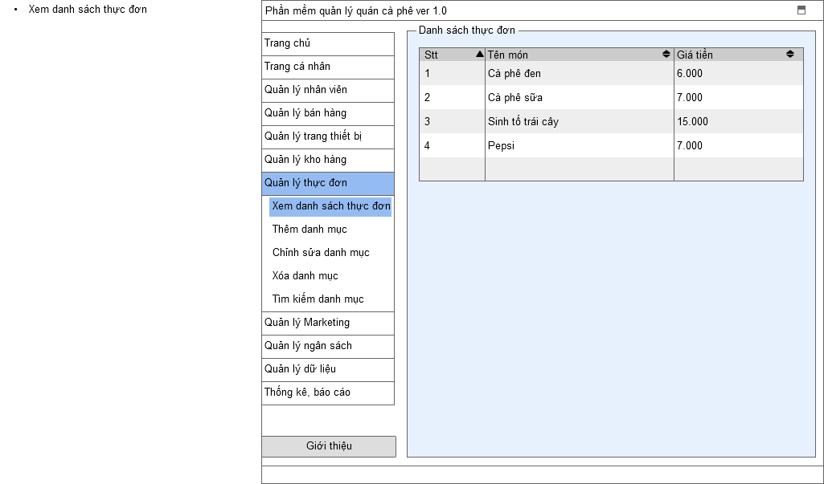

| **Screen** | Quản lý thực đơn - Xem danh sách thực đơn | | | | |
| --- | --- | --- | --- | --- | --- |
| **Description** | | Cho phép quản lý thực hiện các chức năng Xem, Xóa, Chỉnh sửa, Tìm kiếm | | | |
| **Screen Access** | | Quản lý thực đơn ->Xem danh sách thực đơn | | | |
| **Screen Content** | | | | | |
| **Item** | | **Type** | **Data** | | **Description** |
| Stt | | Label - String(5) |  | |  |
| Tên món | | Label - String(15) | - Dữ liệu hiển thị từ THUCDON.TENMON | |  |
| Giá tiền | | Label - String(15) | - Dữ liệu hiển thị từ THUCDON.GIATIEN | |  |
| **Screen Actions** | | | | | |
| **Action Name** | | **Description** | | **Success** | **Failure** |
|  | |  | |  |  |

### ***Thêm danh mục***

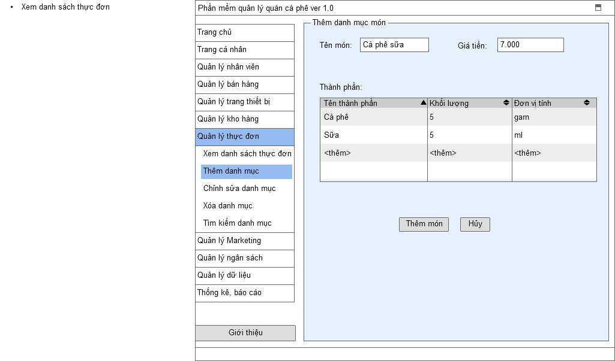

| **Screen** | Quản lý thực đơn - Thêm danh mục | | | | |
| --- | --- | --- | --- | --- | --- |
| **Description** | | Hiển thị danh mục trong thực đơn trên màn hình | | | |
| **Screen Access** | | Quản lý thực đơn -> Thêm danh mục | | | |
| **Screen Content** | | | | | |
| **Item** | | **Type** | **Data** | | **Description** |
| Tên món | | Text field - String (20) | - Dữ liệu lưu vào THUCDON.TENMON | | Trường bắt buộc |
| Giá tiền | |  | - Dữ liệu lưu vào THUCDON.GIATIEN | | Trường bắt buộc |
| Thành phần | | Label - String (20) |  | |  |
| Tên thành phần | | Text field - String (20) | - Dữ liệu lưu vào THANHPHAN.TENTHANHPHAN | | Tên từng thành phần trong món |
| Khối lượng | | Number - String (20) | - Dữ liệu lưu vào THANHPHAN.KHOILUONG | | Khối lượng từng thành phần |
| Đơn vị tính | | Drop List - String (10) |  | | Đơn vị tính |
| Thêm món | | Button |  | | Cho phép thêm món |
| Hủy | | Button |  | |  |
| **Screen Actions** | | | | | |
| **Action Name** | | **Description** | | **Success** | **Failure** |
| Thêm món | | Cho phép thêm món mới vào danh sách thực đơn | | * Cập nhật món mới vào cơ sở dữ liệu * Hiển thị thông báo “Thêm món thành công” * Quay về trang Xem danh sách thực đơn | * Thông báo “Chưa nhập các trường bắt buộc” * Thông báo “Tên đã tồn tại” |
| Hủy | | Thoát khỏi màn hình Thêm món | | * Quay về trang Xem danh sách thực đơn |  |

### ***Chỉnh sửa danh mục***

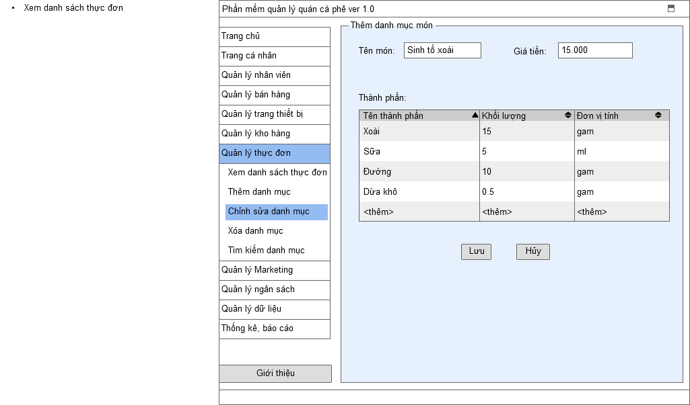

| **Screen** | Quản lý thực đơn - Chỉnh sửa danh mục | | | | |
| --- | --- | --- | --- | --- | --- |
| **Description** | | Hiển thị danh mục trong thực đơn trên màn hình và chọn mục cần xóa | | | |
| **Screen Access** | | Quản lý thực đơn -> Chỉnh sửa danh mục | | | |
| **Screen Content** | | | | | |
| **Item** | | **Type** | **Data** | | **Description** |
| Tên món | | Text field - String (20) | - Dữ liệu hiển thị từ THUCDON.TENMON | | Trường bắt buộc |
| Giá tiền | |  | - Dữ liệu hiển thị từ THUCDON.GIATIEN | | Trường bắt buộc |
| Thành phần | | Label - String (20) |  | |  |
| Tên thành phần | | Text field - String (20) | - Dữ liệu hiển thị từ THANHPHAN.TENTHANHPHAN | | Tên từng thành phần trong món |
| Khối lượng | | Number - String (20) | - Dữ liệu hiển thị từ THANHPHAN.KHOILUONG | | Khối lượng từng thành phần |
| Đơn vị tính | | Drop List - String (10) |  | | Đơn vị tính |
| Lưu | | Button |  | | Cho phép cập nhật lại dữ liệu |
| Hủy | | Button |  | |  |
| **Screen Actions** | | | | | |
| **Action Name** | | **Description** | | **Success** | **Failure** |
| Lưu | | Cho phép thêm món mới vào danh sách thực đơn | | * Cập nhật món mới vào cơ sở dữ liệu * Hiển thị thông báo “Thêm món thành công” * Quay về trang Xem danh sách thực đơn | * Thông báo “Chưa nhập các trường bắt buộc” * Thông báo “Tên đã tồn tại” |
| Hủy | | Thoát khỏi màn hình Thêm món | | * Quay về trang Xem danh sách thực đơn |  |

### ***Xóa danh mục***

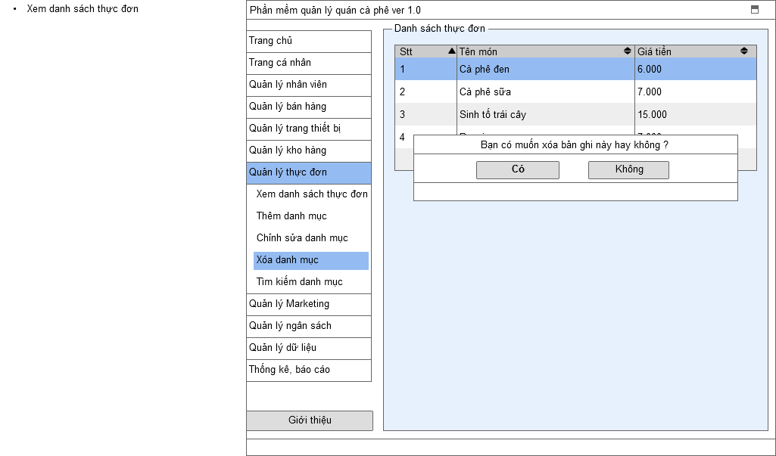

| **Screen** | Quản lý thực đơn – Xóa danh mục | | | | |
| --- | --- | --- | --- | --- | --- |
| **Description** | | Chọn mục cần xóa và hệ thống hiển thị thông báo xác nhận việc xóa | | | |
| **Screen Access** | | Quản lý thực đơn -> Xóa danh mục | | | |
| **Screen Content** | | | | | |
| **Item** | | **Type** | **Data** | | **Description** |
| Có | | Button |  | |  |
| Không | | Button |  | |  |
| **Screen Actions** | | | | | |
| **Action Name** | | **Description** | | **Success** | **Failure** |
| Xác nhận | |  | | Xóa trường được chọn ra khỏi danh sách món |  |
| Không | | Đóng cửa sổ thông báo | | Tải lại màn hình Xóa danh mục |  |

### ***Tìm kiếm danh mục***

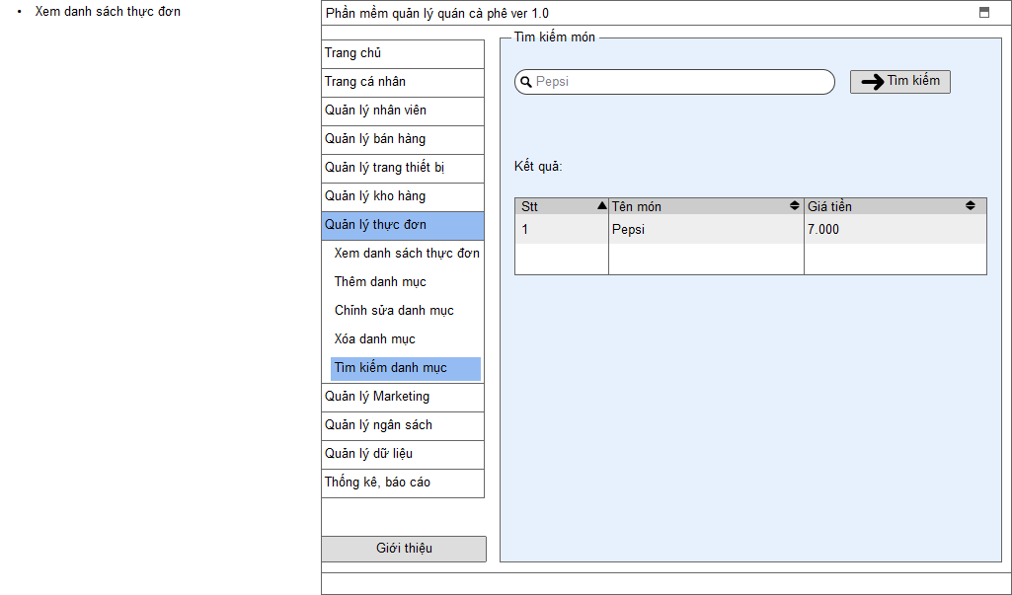

| **Screen** | Quản lý thực đơn - Tìm kiếm danh mục | | | | |
| --- | --- | --- | --- | --- | --- |
| **Description** | | Tìm kiếm và hiển thị thông tin cần tìm | | | |
| **Screen Access** | | Quản lý thực đơn -> Tìm kiếm danh mục | | | |
| **Screen Content** | | | | | |
| **Item** | | **Type** | **Data** | | **Description** |
|  | | Search Box – String (20) |  | | Điền thông tin cần tìm kiếm |
| Tìm kiếm | | Button |  | |  |
| Stt | | Label - Number (5) |  | | Số thứ tự |
| Tên món | | Label - String (15) | Lấy từ THUCDON.TENMON | | Tên món trong thực đơn |
| Giá tiền | | Label - Number (15) | Lấy từ THUCDON.GIATIEN | |  |
| **Screen Actions** | | | | | |
| **Action Name** | | **Description** | | **Success** | **Failure** |
| Tìm kiêm | | Tìm kiếm thông tin trong cơ sở dữ liệu | | Hiển thị dữ liệu ra bàng | Thông báo “Không có trong cơ sở dữ liệu” |

## **Quản lý Maketing**

| Use Case Name | **Quản lý Marketing** |
| --- | --- |
| Use Case ID | UC08 |
| High Level Requirement Ref | Cho phép quản lý thực hiện các chức năng trong quản lý Marketing |
| Actor | Quản lý |
| Description | Quản lý thực hiện các chức năng Xem các khuyến mãi, Thêm khuyến mãi, Sửa khuyến mãi, Xóa khuyến mãi |
| Trigger | NA |
| Pre-condition | Quản lý đăng nhập vào hệ thống |
| Post-processing |  |

### ***Xem các khuyến mãi***

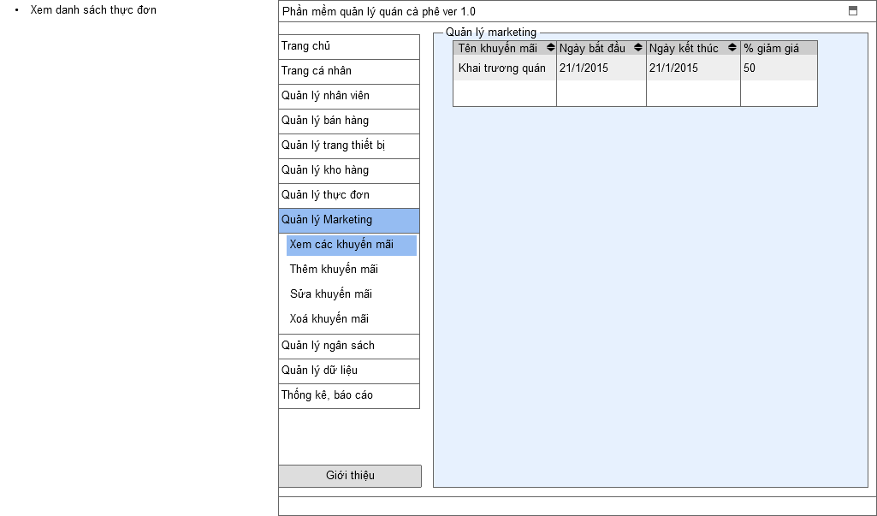

| **Screen** | Quản lý Marketing - Xem các khuyến mãi | | | |
| --- | --- | --- | --- | --- |
| **Description** | Cho phép quản lý thêm các chương trình khuyến mãi | | | |
| **Screen Access** | Quản lý Marketing -> Xem các khuyến mãi | | | |
| **Screen Content** | | | | |
| **Item** | **Type** | **Data** | **Description** | |
| Tên khuyến mãi | Text field – String (50) | - Dữ liệu hiển thị từ KHUYENMAI.TEN | Tên chương trình khuyến mãi | |
| Ngày bắt đầu | Date | - Dữ liệu hiển thị từ KHUYENMAI.NGAYBATDAU | Ngày bắt đầu chương trình | |
| Ngày kết thúc | Date | - Dữ liệu hiển thị từ KHUYENMAI.NGAYKETTHUC | Ngày kết thúc chương trình | |
| % giảm giá | Text field – Number (3) | - Dữ liệu hiển thị từ KHUYENMAI.GIAMGIA |  | |
| **Screen Actions** | | | | |
| **Action Name** | **Description** | | **Success** | **Failure** |
|  |  | |  |  |

### ***Thêm khuyến mãi***

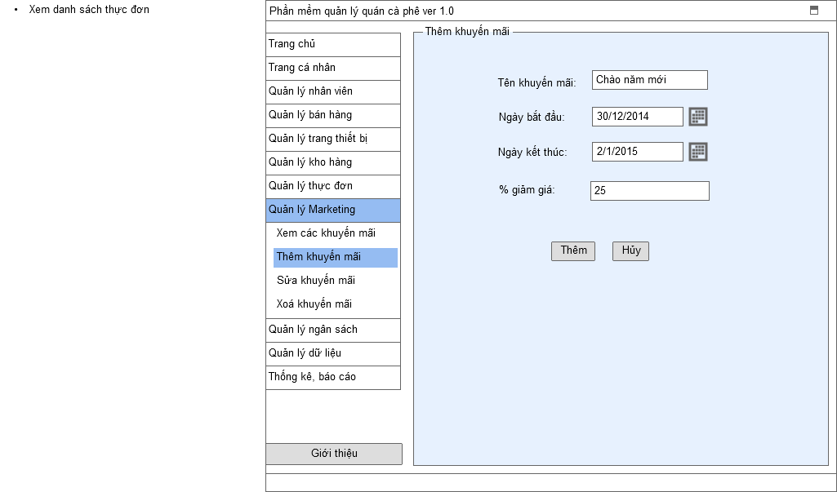

| **Screen** | Quản lý Marketing - Thêm khuyến mãi | | | | |
| --- | --- | --- | --- | --- | --- |
| **Description** | Cho phép quản lý thêm các chương trình khuyến mãi | | | | |
| **Screen Access** | Quản lý Marketing -> Thêm khuyến mãi | | | | |
| **Screen Content** | | | | | |
| **Item** | **Type** | **Data** | | **Description** | |
| Tên khuyến mãi | Text field – String (50) | -Dữ liệu ghi vào KHUYENMAI.TEN | | Trường bắt buộc | |
| Ngày bắt đầu | Date | -Dữ liệu ghi vào KHUYENMAI.NGAYBATDAU | | Ngày bắt đầu chương trình | |
| Ngày kết thúc | Date | -Dữ liệu ghi vào KHUYENMAI.NGAYKETTHUC | | Ngày kết thúc chương trình | |
| % giảm giá | Text field – Number (3) | -Dữ liệu ghi vào KHUYENMAI.GIAMGIA | |  | |
| Lưu | Button |  | |  | |
| Hủy | Button |  | |  | |
| **Screen Actions** | | | | | |
| **Action Name** | **Description** | | **Success** | | **Failure** |
| Lưu | Lưu chương trình khuyến mãi | | Cập nhật vào cơ sở dữ liệu | | * Thông báo “Ngày bắt đầu và kết thúc không hợp * Thông báo “Tỷ lệ giảm giá không phù hợp” * Thông báo “Chưa nhập trường bắt buộc” |
| Hủy | Thoát khỏi màn hình sửa chương trình khuyến mãi | | Quay về trang Xem các khuyến mãi | |  |

### ***Sửa khuyến mãi***

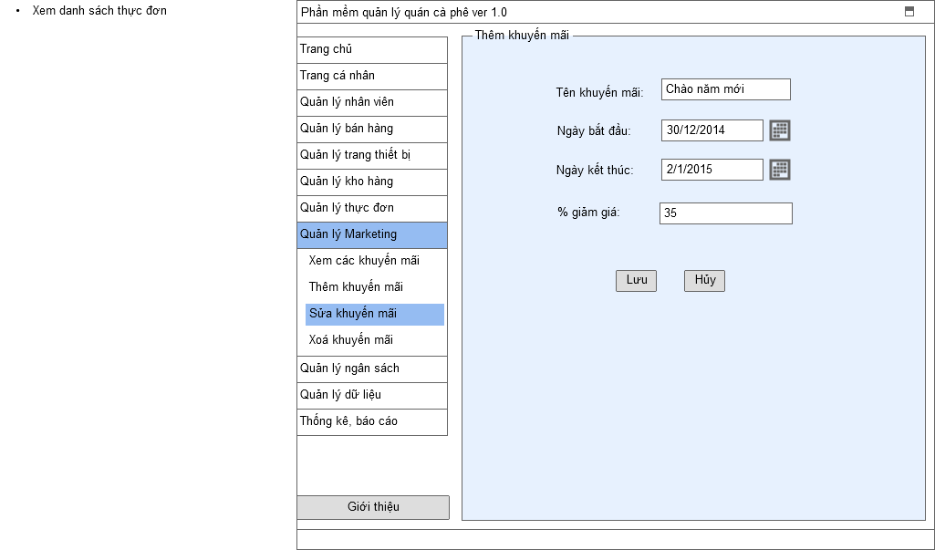

| **Screen** | | Quản lý Marketing - Sửa khuyến mãi | | | | |
| --- | --- | --- | --- | --- | --- | --- |
| **Description** | | | Cho phép quản lý sửa các chương trình khuyến mãi | | | |
| **Screen Access** | | | Quản lý Marketing -> Sửa khuyến mãi | | | |
| **Screen Content** | | | | | | |
| **Item** | | | **Type** | **Data** | | **Description** |
| Tên khuyến mãi | | | Text field – String (50) | - Dữ liệu hiển thị từ KHUYENMAI.TEN  - Sau khi thay đổi sẽ cập nhật KHUYENMAI.TEN | | Tên chương trình khuyến mãi |
| Ngày bắt đầu | | | Date | - Dữ liệu hiển thị từ KHUYENMAI.NGAYBATDAU  -Sau khi thay đổi sẽ cập nhật KHUYENMAI.NGAYBATDAU | | Ngày bắt đầu chương trình |
| Ngày kết thúc | | | Date | - Dữ liệu hiển thị từ KHUYENMAI.NGAYKETTHUC  -Sau khi thay đổi sẽ cập nhật KHUYENMAI.NGAYKETTHUC | | Ngày kết thúc chương trình |
| % giảm giá | | | Text field – Number (3) | - Dữ liệu hiển thị từ KHUYENMAI.GIAMGIA  - Sau khi thay đổi sẽ cập nhật KHUYENMAI.GIAMGIA | |  |
| Lưu | | | Button |  | |  |
| Hủy | | | Button |  | |  |
| **Screen Actions** | | | | | | |
| **Action Name** | **Description** | | | | **Success** | **Failure** |
| Lưu | Lưu chương trình khuyến mãi | | | | Cập nhật vào cơ sở dữ liệu | * Thông báo “Ngày bắt đầu và kết thúc không hợp * Thông báo “Tỷ lệ giảm giá không phù hợp” |
| Hủy | Thoát khỏi màn hình sửa chương trình khuyến mãi | | | |  |  |

### ***Xóa khuyến mãi***

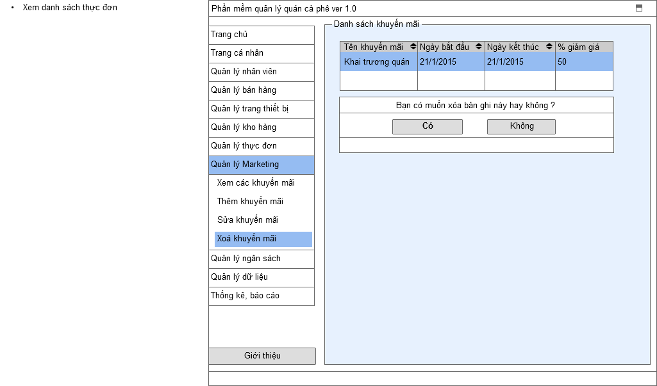

| **Screen** | Quản lý Marketing - Xóa khuyến mãi | | | | |
| --- | --- | --- | --- | --- | --- |
| **Description** | | Cho phép quản lý xóa các chương trình khuyến mãi không còn thích hợp | | | |
| **Screen Access** | | Quản lý Marketing -> Xóa khuyến mãi | | | |
| **Screen Content** | | | | | |
| **Item** | | **Type** | **Data** | | **Description** |
| Có | | Button |  | | Xác nhận xóa |
| Không | | Button |  | | Thoát khỏi thông báo |
| **Screen Actions** | | | | | |
| **Action Name** | | **Description** | | **Success** | **Failure** |
| Xác nhận | | Đồng ý xóa chương trình khuyến mãi | | Chương trình khuyến mãi xóa khỏi cơ sở dữ liệu và tải lại màn hình Xem các khuyến mãi |  |
| Không | | Đóng cửa sổ xác nhận | | Tải lại màn hình Xem các khuyến mãi |  |

## **Quản lý ngân sách**

| Use Case Name | Quản lý Ngân sách |
| --- | --- |
| Use Case ID | UC |
| High Level Requirement Ref | Quản lý thực hiện tất cả các chức năng trong Quản lý ngân sách |
| Actor | Quản lý |
| Description | Cho phép quản lý thực hiện chức năng Xem thu chi và Thêm chi tiêu |
| Trigger | NA |
| Pre-condition | Quản lý đăng nhập vào hệ thống |
| Post-processing |  |

### ***Xem thu chi***

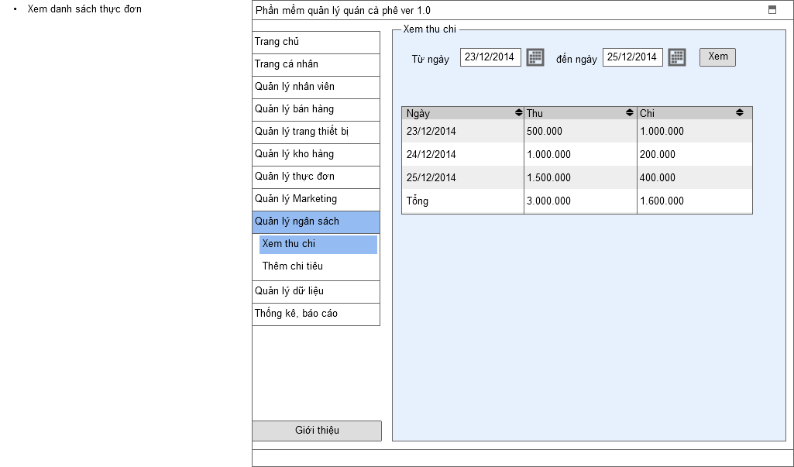

| **Screen** | Xem thu chi | | | | |
| --- | --- | --- | --- | --- | --- |
| **Description** | | Cho phép quản lý chọn thời gian hiển thị các khoản thu chi | | | |
| **Screen Access** | | Quản lý nhấn nút **Xem** | | | |
| **Screen Content** | | | | | |
| **Item** | | **Type** | **Data** | | **Description** |
| Từ ngày | | Date |  | |  |
| Đến ngày | | Date |  | |  |
| Xem | | Button |  | |  |
| Ngày | | Text field - String (8) | Lấy từ NGANSACH.NGAY | |  |
| Thu | | Text field - String (50) | Lấy từ NGANSACH.THU | |  |
| Chi | | Text field - String (50) | Lấy từ NGANSACH.KHOANCHI | |  |
| **Screen Actions** | | | | | |
| **Action Name** | | **Description** | | **Success** | **Failure** |
| Xem | | Hiển thị dữ liệu | | Hiển thị dữ liệu lên bảng |  |

### ***Thêm chi tiêu***

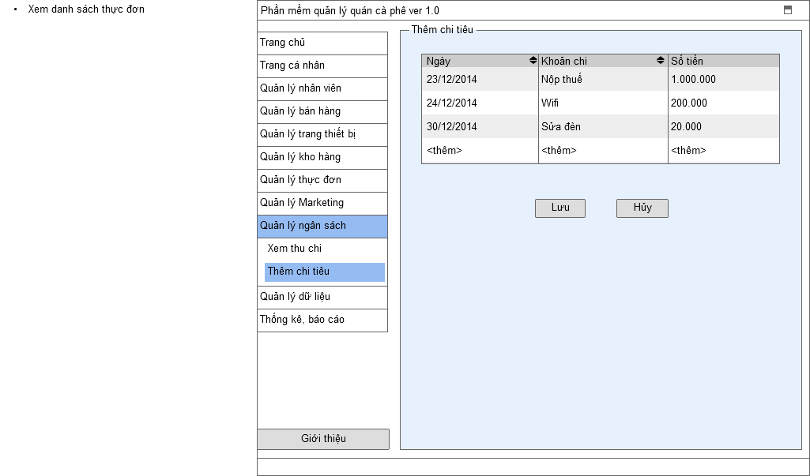

| **Screen** | Quản lý ngân sách - Thêm chi tiêu | | | | |
| --- | --- | --- | --- | --- | --- |
| **Description** | | Quản lý them các khoản thu khác vào cơ sở dữ liệu | | | |
| **Screen Access** | | Quản lý ngân sách -> Thêm chi tiêu | | | |
| **Screen Content** | | | | | |
| **Item** | | **Type** | **Data** | | **Description** |
| Ngày | | Text field - String (50) | NGANSACH.NGAY | |  |
| Khoản chi | | Label - String (50) | NGANSACH.KHOANCHI | | Trường bắt buộc |
| Số tiền | | Label - String (50) | NGANSACH.SOTIEN | |  |
| Lưu | | Button |  | |  |
| Hủy | | Button |  | |  |
| **Screen Actions** | | | | | |
| **Action Name** | | **Description** | | **Success** | **Failure** |
| Lưu | | Lưu thêm khoản khác vào cơ sở dữ liệu | |  | Thông báo “Có trường chưa nhập” |
| Hủy | | Đóng màn hình thêm chi tiêu | | Quay về màn hình Quản lý ngân sách |  |

## **Quản lý dữ liệu**

| Use Case Name | Quản lý dữ liệu |
| --- | --- |
| Use Case ID | UC10 |
| High Level Requirement Ref | Cho phép quản lý thực hiện các chức năng trong Quản lý dữ liệu |
| Actor | Quản lý |
| Description | Quản lý chỉ được dùng chức năng sao lưu dữ liệu, phục hồi dữ liệu |
| Trigger | NA |
| Pre-condition | Quản lý đã đăng nhập vào hệ thống |
| Post-processing |  |

### ***Sao lưu dữ liệu***

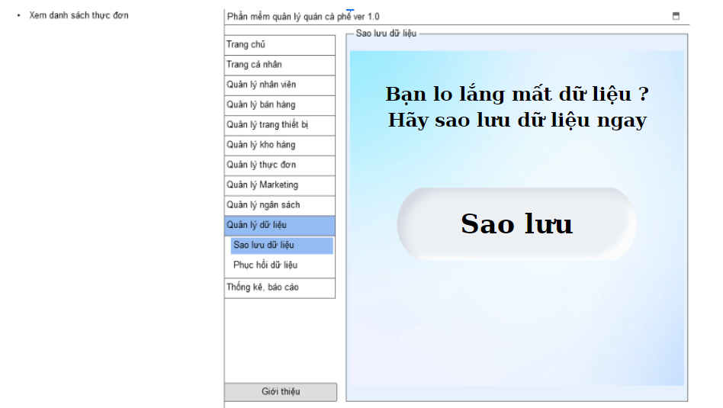

| **Screen** | Quản lý dữ liệu - Sao lưu dữ liệu | | | | |
| --- | --- | --- | --- | --- | --- |
| **Description** | | Cho phép quản lý tạo file sao lưu dữ liệu | | | |
| **Screen Access** | | Quản lý dữ liệu -> Sao lưu dữ liệu | | | |
| **Screen Content** | | | | | |
| **Item** | | **Type** | **Data** | | **Description** |
| Sao lưu | | Button |  | | Đồng ý tạo file sao lưu |
| **Screen Actions** | | | | | |
| **Action Name** | | **Description** | | **Success** | **Failure** |
| Duyệt | | Chọn thư mục chứa file | |  |  |
| Sao lưu | | Tạo file sao lưu thành công | | Thông báo “Tạo file sao lưu thành công” |  |
| Hủy | | Không tạo file sao lưu | | Tải lại màn hình |  |

### ***Phục hồi dữ liệu***

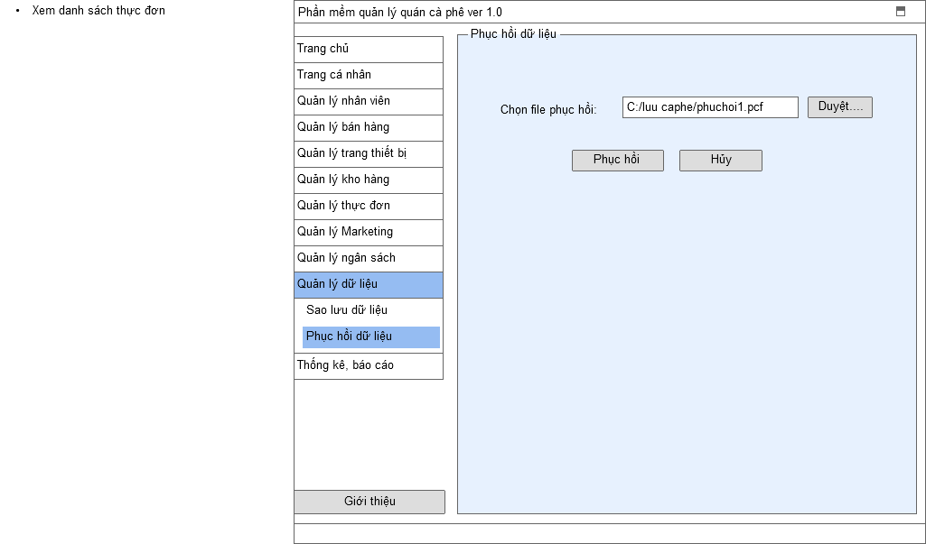

| **Screen** | Phục hồi dữ liệu | | | | |
| --- | --- | --- | --- | --- | --- |
| **Description** | | Cho phép quản lý phục hồi dữ liệu từ file sao lưu | | | |
| **Screen Access** | | Quản lý chọn Quản lý dữ liệu -> Phục hồi dữ liệu | | | |
| **Screen Content** | | | | | |
| **Item** | | **Type** | **Data** | | **Description** |
| Chọn file phục hồi | | Text field - String (50) |  | | Đường dẫn đến nơi chứa file sao lưu. |
| Duyệt | | Button |  | | Chọn đường dẫn |
| Phục hồi | | Button |  | | Đồng ý tạo file sao lưu |
| Hủy | | Button |  | | Thoát khỏi |
| **Screen Actions** | | | | | |
| **Action Name** | | **Description** | | **Success** | **Failure** |
| Duyệt | | Chọn thư mục chứa file | |  |  |
| Phục hồi | | Khôi phục dữ liệu thành công | | Thông báo “Phục hồi dữ liệu thành công” |  |
| Hủy | | Không tạo file sao lưu | | Tải lại màn hình |  |

## **Thống kê, báo cáo**

| Use Case Name | Thống kê, báo cáo |
| --- | --- |
| Use Case ID | UC11 |
| High Level Requirement Ref | Cho phép quản lý thực hiện các chức năng trong Thống kê, báo cáo |
| Actor | Quản lý |
| Description | Quản lý chọn thời gian thống kê và mục thống kê |
| Trigger | NA |
| Pre-condition | Quản lý đã đăng nhập vào hệ thống |
| Post-processing |  |

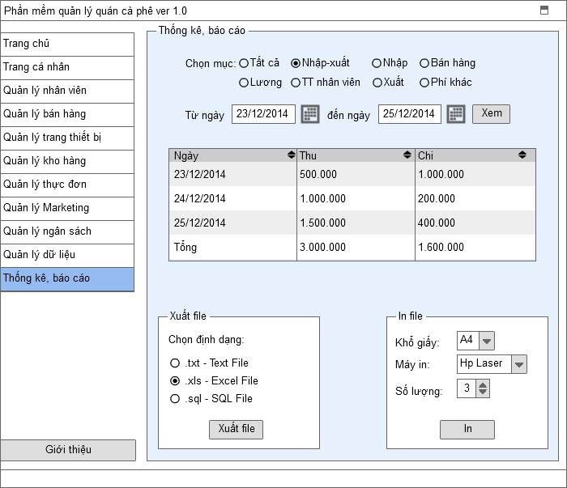

| **Screen** | Thống kê báo cáo | | | | |
| --- | --- | --- | --- | --- | --- |
| **Description** | | Cho phép quản lý thực hiện lựa chọn hình thức báo cáo, thời gian,xuất file và lựa chọn cài đặt máy in | | | |
| **Screen Access** | | Thống kê báo cáo | | | |
| **Screen Content** | | | | | |
| **Item** | | **Type** | **Data** | | **Description** |
| Chọn muc | | Radio Group - String (20) | Mặc định:Tất cả | | Chọn mục cần báo cáo |
| Xem | | Button |  | | Cho phép hiển thị kết quả thống kê |
|  | | Table |  | | Hiển thị kết quả dữ liệu |
| Chọn định dạng | | Radio Group - String (20) |  | | Đồng ý tạo file sao lưu |
| Khổ giấy | | Drop List - String (15) |  | | Thoát khỏi |
| Máy in | | Drop List - String (15) |  | |  |
| Số lượng | | Text field - String (10) |  | |  |
| Xuất file | | Button |  | | Xuất file báo cáo ra các định dạng file trong mục chọn file |
| In | | Button |  | | Cho phép in báo cáo |
| **Screen Actions** | | | | | |
| **Action Name** | | **Description** | | **Success** | **Failure** |
| Xem | | Cho phép hiển thị dữ liệu | | Hiển thị kết quả dữ liệu lên bảng |  |
| Xuất file | | Khôi phục dữ liệu thành công | | Thông báo “Phục hồi dữ liệu thành công” | * Thông báo “Xuất file thành công” * Thông báo “Xuất file không thành công” |
| In | | Không tạo file sao lưu | | Tải lại màn hình | * Thông báo “In không thành công” |

## **Giới thiệu**

| Use Case Name | Giới thiệu |
| --- | --- |
| Use Case ID | UC12 |
| High Level Requirement Ref | Cho phép người dùng xem |
| Actor | Quản lý và nhân viên |
| Description | Xem các thông tin về phần mềm |
| Trigger | NA |
| Pre-condition | Đối tượng đã đăng nhập vào hệ thống |
| Post-processing |  |

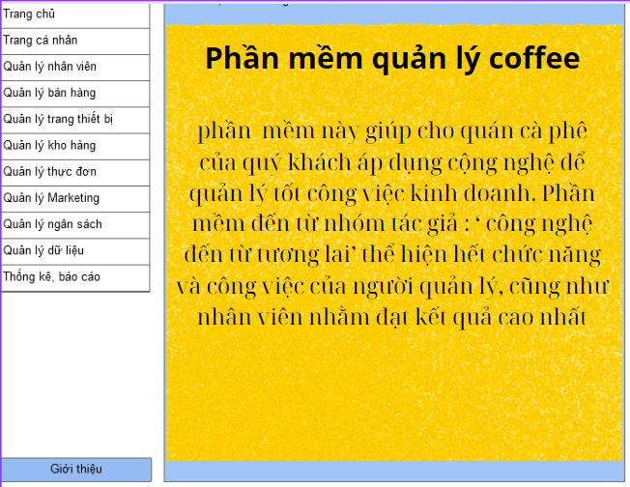

# **YÊU CẦU PHI CHỨC NĂNG VÀ YÊU CẦU KHÁC**

Hiệu suất

| **Mã.** | **Yêu cầu** |
| --- | --- |
| 1. | Chiếm dụng ít tài nguyên máy tính |
| 2. | Tốc độ phản hồi nhanh, time out nhỏ |

Bảo mật

| **Mã.** | **Yêu cầu** |
| --- | --- |
| 1. | Phân quyền chức năng giữa các đối tượng |
| 2. |  |

Yêu cầu phần cứng

| **Mã.** | **Yêu cầu** |
| --- | --- |
| 1. | Cấu hình tối thiểu để có thể chạy được chương trình một cách bình thường:  Ram 512MB, HDD trống 2GB, chip Intel Pentium 4 1.7GHz |
| 2 | Hệ điều hành WIN XP, .NET Framework 4.0 trở lên |

Mạng

| **Mã.** | **Yêu cầu** |
| --- | --- |
| 1. | Có kết nối internet để cập nhật phiên bản mới. |

Độ tin cậy

| **Mã.** | **Yêu cầu** |
| --- | --- |
| 1. | Kết quả đưa ra chính xác, đầy đủ, ngắn gọn |

Giao diện

| **Mã.** | **Yêu cầu** |
| --- | --- |
| 1. | Giao diện thân thiện, rõ ràng, đơn giản, dễ hiểu dễ sử dụng |

Trình duyệt

| **Mã.** | **Yêu cầu** |
| --- | --- |
| 1. | Giao diện thân thiện, rõ ràng, đơn giản, dễ hiểu dễ sử dụng |

Khả năng mở rộng

| **Mã.** | **Yêu cầu** |
| --- | --- |
| 1. | Sao lưu dữ liệu lên server. |

# **PHỤ LỤC**